DIRECTORIO

Dr. Carlos Alfonso García Ibarra
Director General de Educación Superior Tecnológica

Ing. Oscar Castellanos Hernández
Director del Instituto Tecnológico de Tlalnepantla

Ing. Rosalía Trujillo Sánchez  Subdirectora de Planeación y Vinculación |  | Ing. Alonso Tenorio Cerón  Subdirector de Servicios Administrativos
Lic. Alma Elizabeth Miranda Quiñones  Jefa del Centro de Información | Ing. María de la Luz Moreno González  Jefa del Departamento de Ciencias Básicas | Lic. Adriana Puente Pérez  Jefa del Departamento de Recursos Humanos
C.P. Ángel Vargas Orozco  Jefe del Departamento de Actividades Extraescolares | Lic. Anatalia Ángeles Céspedes  Jefa del Departamento de Ciencias Económico Administrativas | C.P. Jesús Oropeza Talavera  Jefe del Departamento de Recursos Financieros
Lic. María Teresa Nava Pérez  Jefa del Departamento de Comunicación y Difusión | M. C. Manuel Jesús Avendaño Martínez  Jefe del Departamento de Desarrollo Académico | Ing. Juan Pacheco Ramírez  Jefe del Departamento de Recursos Materiales y Servicios
Ing. Isabel Cervantes Valencia  Jefa del Departamento de Gestión Tecnológica y Vinculación | Ing. Samuel Lara Escamilla  Jefe del Departamento de Eléctrica Electrónica | M.C. Daniel Amaro Barrera  Jefe del Departamento de Mantenimiento de Equipo
M.A. Sandra Silvia Roblero Aguilar  Jefa del Departamento de Servicios Escolares | Ing. Jorge Aguirre Gutiérrez  Jefe del Departamento de Ingeniería Industrial | Lic. Georgina Moreno González  Jefa del Centro de Cómputo
Ing. Alberto Cuevas Salgado
Jefe del Departamento de Metal Mecánica

Lic. Eliezer Ríos Caballero
Jefa del Departamento de Sistemas y Computación

M. A. Julio César Servín Vidaña
Jefe de la División de Estudios Profesionales

Dr. Benjamín Vargas Arista
Jefe de la División de Estudios de Posgrado e Investigación

- Mensaje Institucional

En seguimiento puntual al Programa Institucional de Innovación y Desarrollo 2007-2012 del Instituto Tecnológico de Tlalnepantla documento rector de la planeación, programación y evaluación de los 5 procesos en los que converge el quehacer institucional, en el presente informe se establece el avance de las metas establecidas lo cual nos retroalimenta de los retos que aún falta por alcanzar, con el fin de implementar nuevas estrategias a las ya planteadas para la consecución de nuestros objetivos institucionales.
En el 2010 toda la nación fuimos orgullosos testigos del bicentenario de la promulgación de nuestra Independencia y el centenario de la gesta de la revolución, lo cual nos lleva a reflexionar a aquellos quienes dedicamos la mayor parte de nuestra vida al impulso de la educación pública y nos obliga aun mas a comprometernos a enfrentar con responsabilidad el reto de ofrecer formación profesional y de posgrado con calidad, que responda a las necesidades de crecimiento de nuestro país a 200 años de ser independientes. En la institución la comunidad tecnológica celebró dichos festejos en el marco de nuestro 38 aniversario en el mes de septiembre, con eventos académicos, culturales y de vinculación, así mismo se convocó a la comunidad Tecnológica en general a su participación para la colocación de la cápsula del tiempo de la institución en el mes de noviembre la cual contiene colaboraciones de los departamentos de la Institución, de docentes, alumnos, aportaciones artísticas y materiales que consideramos importantes para el conocimiento de la afortunada generación que nos perteneció vivir este festejo.
En el campus oriente de la Institución este año se empezó la edificación de su primer unidad académica departamental a un año del inicio de su operación con una matrícula de 186 estudiantes, nuestra institución se moderniza y crece y con ello refrendo mi compromiso de llevar a esta gran institución a cumplir los más altos standares que como Institución de Educación Superior se tiene ser una Institución de alto desempeño.
“La clave del éxito no es superar a los demás sino superarse a sí mismo”

Ing. Oscar Castellanos Hernández
Director del Instituto Tecnológico de Tlalnepantla

2. Introducción

En este tercer informe de rendición de cuentas, me congratulo de exponer con claridad y transparencia el uso de los recursos y comunicar a la comunidad tecnológica y en general a la sociedad, las acciones emprendidas para alcanzar las metas propuestas y superadas algunas de ellas en este mismo año, todo ello apegado a las normas que nuestro sistema jurídico establece, lo cual garantiza, en el caso del Instituto Tecnológico de Tlalnepantla, la calidad en el servicio educativo.

El presente documento informa del trabajo realizado por los diferentes departamentos que conforman nuestra institución, las metas alcanzadas son producto del esfuerzo conjunto de cada uno de sus miembros, resultado de ello en un esfuerzo de colaboración institucional se obtuvo la recertificación de nuestros procesos bajo la norma ISO: 9001: 2008, se inició la operación formal del campus oriente con 2 nuevas y vanguardistas ofertas educativas y se inició la construcción de una unidad académica departamental tipo III próxima a ser concluida y que dará servicio a ese mismo campus, la fachada de la institución a 38 años de iniciadas sus actividades cambia y se moderniza como la misma oferta educativa que ofrecemos, implementando 7 programas educativos orientados al desarrollo de competencias profesionales atendiendo los compromisos del SNEST, se ofrecieron 29 cursos de capacitación docente y actualización profesional con el fin de fortalecer y dar respuesta a la oferta de los nuevos programas, se inicia la ampliación del estacionamiento para los alumnos respondiendo a las necesidades de crecimiento de su matrícula con 4047 estudiantes al término del 2010 y que rebasa la meta definida para el 2012, se mantiene el impulso al programa de posgrado que ofrecemos y se inicia el estudio de factibilidad para la apertura de 2 programas más.

Estos y otros logros se describen en el presente informe, sin duda es claro el compromiso que tenemos cada uno de los miembros de esta institución al proporcionar educación superior tecnológica de alta calidad, reconociendo la importancia que la misma tiene para la formación integral de nuestros egresados; y en consecuencia, para el desarrollo no sólo del Estado de México, sino también de nuestro país al responder cabalmente al Programa Institucional de Innovación y Desarrollo 2007-2012.

3. Marco Normativo

En cumplimiento de la Ley de Responsabilidades Administrativas de los Servidores Públicos, que en su artículo 8º, fracción IV prevé la obligación de “rendir cuentas sobre el ejercicio de las funciones que tenga conferidas y coadyuvar en la rendición de cuentas de la gestión pública federal”, se rinde el presente informe correspondiente al año 2010.

La Ley Federal de Transparencia y Acceso a la Información Pública Gubernamental fortalece la confianza en las instituciones públicas, pues da la oportunidad a todos los ciudadanos de conocer las gestiones y procesos administrativos de las mismas. De igual forma, el Manual de Organización de los Institutos Tecnológicos, al establecer claramente la estructura y funcionamiento de los Tecnológicos, facilita la gestión pública y define nuestras respectivas responsabilidades.

La educación, como objetivo preponderante del Sistema Nacional de Educación Superior Tecnológica y del Instituto Tecnológico de Tlalnepantla, está sustentada en leyes, acuerdos, reglamentos y disposiciones que regulan todas las acciones dentro de la sociedad. La observancia de dicho sistema jurídico da congruencia entre el proceso administrativo y el logro de metas que conllevan a garantizar un servicio educativo de alta calidad.
Así mismo, en el ámbito educativo se observan escrupulosamente los lineamientos descritos en el Programa Sectorial de Educación, del cual emana el Programa Institucional del Sistema Nacional de Institutos Tecnológicos 2007-2012, marcando la pauta que debe seguir la educación superior tecnológica, y en base a ella, esta Institución generó su propio Programa Institucional de Innovación y Desarrollo 2007-2012.

4. Avances en el logro de las metas institucionales por proceso estratégico.

De acuerdo al Modelo Educativo para el Siglo XXI, el Proceso Educativo se distingue como un gran proceso central, en el cual confluyen y se identifican cinco procesos estratégicos: Académico, de Planeación, de Administración de Recursos, de Vinculación y Difusión de la Cultura y de Innovación y Calidad, de los cuales se describirán a continuación cada uno de los logros alcanzados, y los retos que como Institución aun debemos afrontar.

a. Proceso Académico
a.1 Proceso clave: Formación profesional
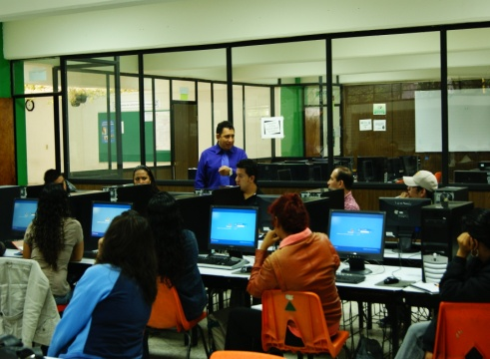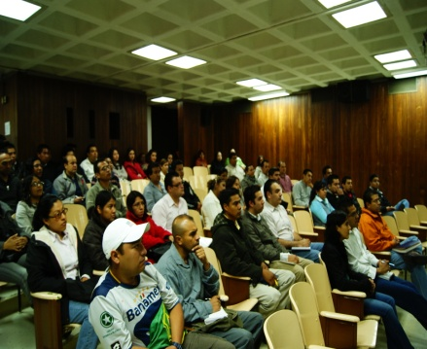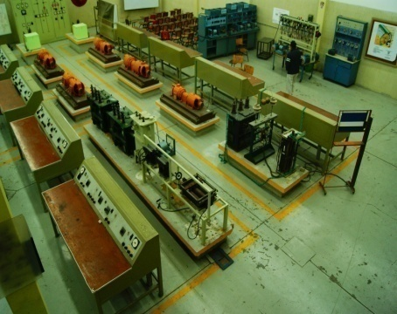
El Programa Institucional de Innovación y Desarrollo 2007-2012 es el instrumento rector, que nos indica con claridad los objetivos concretos y metas a lograr, para consolidar la formación de estudiantes en profesionales con alto nivel académico y valores, que garanticen con su desempeño profesional elevar particularmente la productividad y el desarrollo sustentable del país; por ello, estamos convencidos de que la evaluación permanente de todas y cada una de las acciones que llevamos a cabo, es fundamental para el logro de nuestras metas, lo cual nos proporciona un rango de medición, que nos permite mejorar nuestro trabajo, retroalimentar de manera continua a nuestros órganos de supervisión y control, y desde luego, optimizar cada uno de los procesos.

El Instituto Tecnológico de Tlalnepantla asumiendo el compromiso de atender la demanda de nuevas ofertas de educación superior en nuestra área de influencia, y atendiendo el programa de Diseño e Innovación Curricular, emitido por la Dirección General de Educación Superior Tecnológica, con el fin de reorientar los programas ofertados por el sistema con el enfoque en el desarrollo de competencias profesionales, se realizan las acciones para reorientar las carreras de Licenciatura en Administración y la Licenciatura en Informática, de esta manera, a partir de enero de 2010 se da paso a 2 nuevos programas: Ingeniería en Gestión Empresarial e Ingeniería en Tecnologías de la Información y Comunicaciones, sustituyendo respectivamente a las antes mencionados cabe señalar que estas 2 nuevas ofertas educativas también se ofrecen en el campus oriente del instituto.
A partir del 2010 se ofrecen todos los programas de licenciatura bajo el enfoque en el desarrollo de competencias profesionales, en respuesta a la innovación de los programas educativos del Sistema Nacional de Educación Superior Tecnológica atendiendo a 1177 estudiantes en este modelo de competencias y 2870 en el modelo siglo XXI. De esta manera se atendió en total 4047 jóvenes, de los cuales 182 corresponden a la unidad oriente. Con ello se alcanzó la meta de contar con todos nuestros programas educativos de licenciatura orientados al desarrollo de competencias profesionales.
La tendencia de la matrícula ha mantenido un crecimiento constante los últimos tres años rebasando la meta propuesta para el 2012, en un 2.5% alcanzando una matrícula de 4047 estudiantes al termino del 2010.

Durante el año 2010, el Departamento de Comunicación y Difusión llevó a cabo una intensa labor de oferta educativa, al visitar 150 escuelas ubicadas en 11 municipios del Estado de México y 3 delegaciones del Distrito Federal; conjuntamente se realizó difusión masiva al instalar carteles promocionales en 15 estaciones del Sistema de Transporte Colectivo Metro y del Tren Suburbano.

Eficiencia de egreso

En el 2010 se impulsó la titulación de los egresados ofreciendo para los programas anteriores al Modelo Siglo XXI, cursos de titulación (opción V) en los cuales se atendió a 298 egresados; esta opción de titulación ha sido una de las estrategias que han permitido con éxito la titulación de generaciones anteriores, pues tal como se muestra en la gráfica se ha incrementado al 2010.
En cumplimiento a los programas del nuevo Modelo Educativo Siglo XXI, se ha implementado el respectivo procedimiento de titulación integrada, y ya se encuentran en egreso las primeras generaciones acumulando 15 titulados a la fecha.

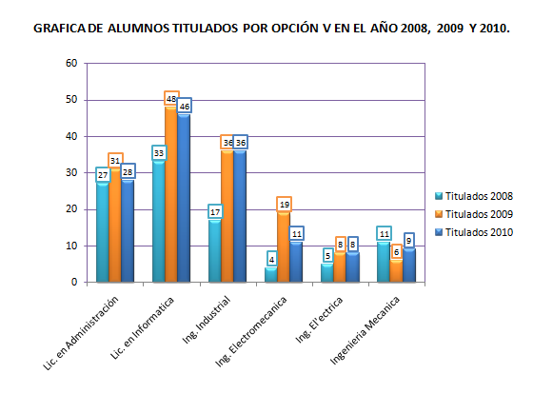

Programas educativos acreditados

La matrícula de alumnos dentro del programa educativo acreditado por CACECA de la carrera de Licenciatura en Administración, correspondió al 19% de la totalidad de estudiantes, este programa se encuentra en análisis respecto a su posible reacreditación de acuerdo al Modelo Siglo XXI. Como se mencionó en párrafos precedentes, dicha licenciatura se encuentra en segregación debido a su sustitución por la carrera de Ingeniería en Gestión Empresarial; en tanto que, las carreras de Ingeniería Mecánica, Electromecánica y Eléctrica ya han sido evaluadas por los CIEES en el 2007 encontrándose en el nivel II.
Actualmente se ha establecido un programa de trabajo para el seguimiento de las observaciones de la evaluación y se organizaron a finales de 2010 comisiones de personal docente en cada uno de los departamentos académicos, con el fin de conformar las carpetas de evaluación para el organismo acreditador CACEI, siendo coordinados por el jefe de departamento académico, con ello se busca llevar a cabo la visita del organismo a mediados de 2011. Los programas definidos para ser evaluados son Ing. Industrial, Mecánica, Electromecánica y Eléctrica, para los cuales se ha impulsado el desarrollo de productos académicos como manuales de prácticas, materiales bibliográficos de apoyo académico, materiales audiovisuales y diversas actividades académicas donde se demuestra el compromiso del personal para lograr la acreditación. Así también se ha apoyado la asistencia de alumnos y docentes a eventos de divulgación científica como conferencias y congresos, con éxito se asistió a concursos y ferias de ciencias, de lo cual se hablará más adelante.

Programa institucional de tutorías

Se generaron 4 proyectos de Investigación Científica y Tecnológica, para su registro ante la DEGES.

El proceso estratégico educativo como eje central del quehacer de la Institución requiere diversas acciones a fin de fortalecerlo e impulsarlo, siendo una de las más importantes el programa de tutorías, y del cual se emprendieron múltiples actividades a lo largo del año.
Mediante la participación de la Institución en el Programa de Apoyo a la Formación Profesional 2009, se impulsó la capacitación de los docentes que colaboran como tutores, invitando a experimentados instructores de la ANUIES, garantizando así la calidad de la capacitación.
Un logro importante en esta área fue la adecuación de los espacios que ocupa tutorías, pues se construyeron cubículos para entrevistas individuales y una oficina para la coordinación, además se proporcionó equipo y mobiliario a la coordinación, ofreciendo condiciones confortables y adecuadas para el desarrollo de las actividades tanto de tutores como tutorados.

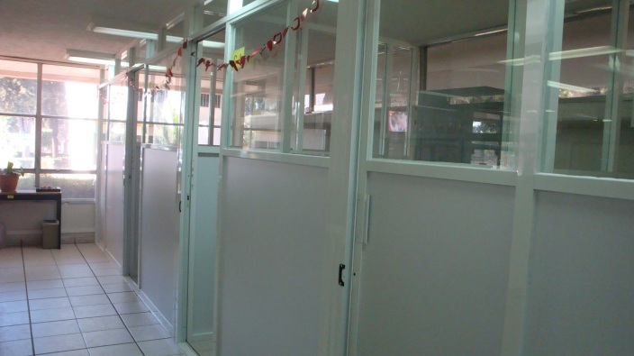
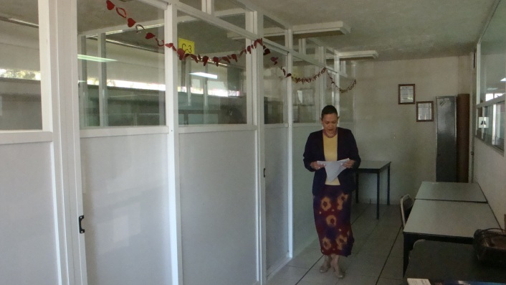

Durante el año se asignaron y presentaron 33 tutores en los grupos de nuevo ingreso, de los siete programas de Ingeniería que se ofrecen tanto en Tlalnepantla como en el Campus Oriente, atendiendo en el PIT un total de 1071 alumnos de nuevo ingreso.
Se solicitó a la Facultad de Estudios Superiores (FES) Iztacala el diseño de un instrumento (cuestionario para la evaluación de estrategias de aprendizaje) que permitiera realizar un diagnóstico institucional de Tutorías, denominándose el cuestionario “Examinando Mi Estrategia de Aprendizaje”, el cual fue desarrollado por la Mtra. Elsa López Morales, y bajo su supervisión los alumnos de Psicología Educativa de la FES Iztacala se aplicó dicho instrumento aproximadamente al 92.57% de los alumnos tutorados, posteriormente se llevaron a cabo reuniones individuales entre aplicadores, alumnos y el tutor asignado a cada grupo. Se logró la entrevista entre pares en un 75% de los grupos evaluados del Plantel Tlalnepantla. Las áreas evaluadas por el cuestionario “Examinando Mi Estrategia de Aprendizaje” fueron:
Autoconcepto para el aprendizaje
  - Adquisición de la información
  - Codificación de la información
  - Estrategias de apoyo
Como resultado del diagnóstico se desarrolló el taller presencial “Construyendo mis estrategias” el cual fue igualmente impartido por los alumnos de Psicología Educativa de la FES Iztacala.
Así mismo, en respuesta a las necesidades y gracias a la aplicación de tecnologías de la información se creó un Aula Virtual para impartir el taller en la modalidad en línea “Aprendiendo a Aprender en Línea” diseñada por los alumnos de Psicología Educativa de la FES Iztacala. Se ofreció un tutorial de capacitación para alumnos, tutores y coordinación PIT del ITTLA para el registro y acceso cotidiano.
El Taller en línea ofrece los siguientes temas para el auto aprendizaje:
  - Estilos de aprendizaje
  - Inteligencias múltiples, estrategias de aprendizaje
  - Autorregulación
  - Estrategias de apoyo para el aprendizaje
Otro logro importante fue el contacto con la Facultad de Estudios Superiores (FES) Iztacala, con la finalidad de solicitar un programa de psicológica clínica para atender a los alumnos del ITTLA y resultado de ello se diseño, aplico un cuestionario el cual permitió elaborar un diagnóstico respecto de las necesidades de atención psicológica.
Como resultado de ello se presentó el programa “Comunidad Promotora de Salud” el cual cuenta con tres áreas que son:
  - Difusión y sensibilización
  - Talleres
    - Autoestima “Así soy yo”
    - Comunicación “Hablo luego existo”
    - Relaciones interpersonales “Yo soy como me relaciono”
  - Acompañamiento psicológico individual
Se ofrecieron 7 talleres a diversos grupos, y actualmente se ofrece atención psicológica individual a 8 alumnos, lo cual es un gran avance dado que no se contaba con espacios adecuados para ello y mucho menos se proporcionaba el servicio, con todo ello se demuestra el compromiso de ofrecer un servicio educativo de calidad.

Programas de mejora de deficiencias académicas del alumno

Como actividades vinculadas al fortalecimiento del proceso educativo, con 120 alumnos de las Ingenierías en Gestión Empresarial, Tecnologías de la Información y Comunicaciones, y un tercer grupo para el resto de las ingenierías, se impartieron cursos propedéuticos ofreciendo las siguientes asignaturas: gestión de la información para la investigación documental, desarrollo de habilidades para el aprendizaje, matemáticas y física. En el período de verano por tercera ocasión se ofreció cursos de nivelación académica de aritmética y algebra a los alumnos de nuevo ingreso, atendiendo 455 de ellos participando como instructores estudiantes nuestros de servicio social con el objetivo de elevar el rendimiento académico para el inicio de su carrera y con el fin de abatir los altos índices de reprobación y deserción de los primeros semestres.
Otra estrategia emprendida fue la implementación de cursos de apoyo académico dirigidos a alumnos próximos a presentar exámenes especiales, además de asignación de asesores en las áreas académicas respectivas previa solicitud de la División de Estudios Profesionales.

Implementación de Programa para el rescate de Valores
A partir del segundo semestre del 2010 se instauro el programa ” Hacia un mundo feliz” del autor Gerardo Paz, en respuesta al compromiso de ofrecer una formación integral en nuestros estudiantes y desarrollar un mejor ambiente en general en la comunidad tecnológica, semanalmente a partir de esta fecha se efectúan reuniones al interior de cada departamento con el fin de analizar el valor correspondiente y aplicarlo , así mismo se ha implementado entre los alumnos de nuevo ingreso quienes junto a sus tutores realizan sesiones para la consecución del programa.

Intercambio Académico Estudiantil
En el periodo que comprende el presente informe, un alumno participó, mediante la beca movilidad Santander-Serfin, en el Programa de Movilidad Estudiantil para cursar el séptimo semestre de la Licenciatura en Administración en Cancún, Quintana Roo.

Servicio Médico
SERVICIO PROPORCIONADO | TOTAL
Vacunas anti-influenza estacional | 100
Vacunas anti-influenza estacional A(H1-N1) | 243
Vacunas anti-tetánica | 111
Vacunas anti-hepatitis | 112
Vacunas anti-doble viral | 59
Donación de cepillos dentales | 300
Exámenes médicos turno matutito | 1160
Exámenes médicos turno vespertino | 375
Desparasitación | 281
Consulta General | 3850

Se proporcionó atención médica a 2816 alumnos y 1232 consultas a la comunidad en general, con el fin de enriquecer el servicio se organizaron 5 campañas de vacunación administrando 625 dosis:
Un importante logro fue la detección de la falta de gestión por parte de los alumnos de su derecho al servicio del seguro médico facultativo, por lo que se incorporó como requisito al proceso de reinscripción, dicha medida impacto en el aumento del 52% de dicha gestión respecto al 2008, con ello se está asegurando una protección médica a nuestros estudiantes y a la vez simplificando el cuadro de requisitos necesarios para el desarrollo de su residencia profesional.

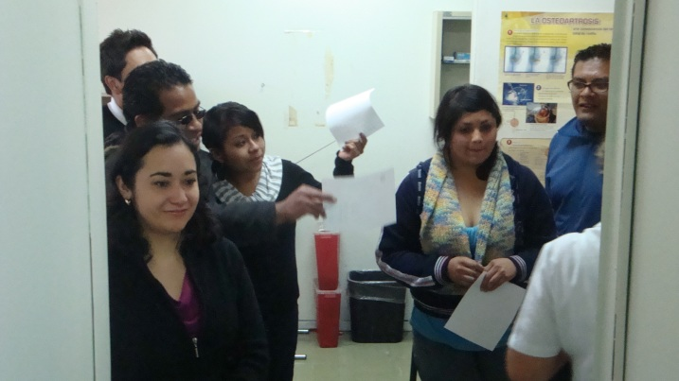
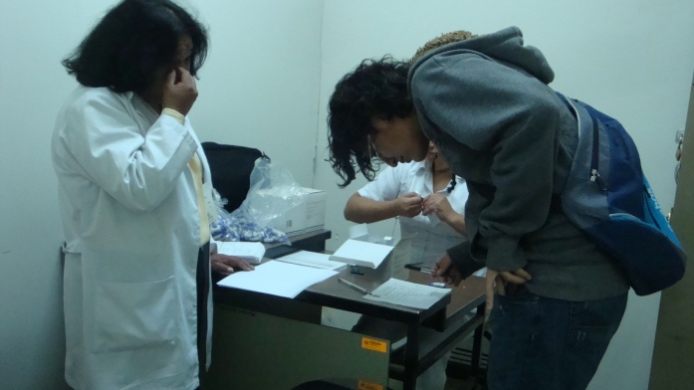

Becas
Se efectuó la gestión correspondiente para el otorgamiento de 80 becas SEP y 603 becas PRONABES además se participó por primera ocasión, en la convocatoria “Servicio Social Compromiso con tu Comunidad”, que otorga el Estado de México, logrando la obtención de 50 becas para los estudiantes que prestan su servicio social. De esta manera se benefició a un total de 733 estudiantes.

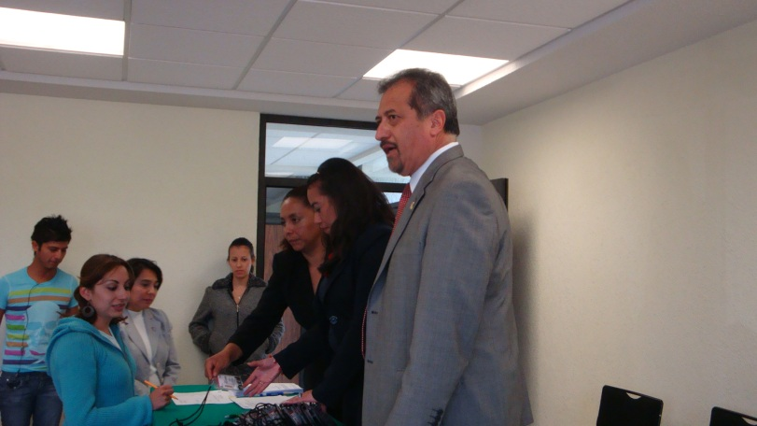
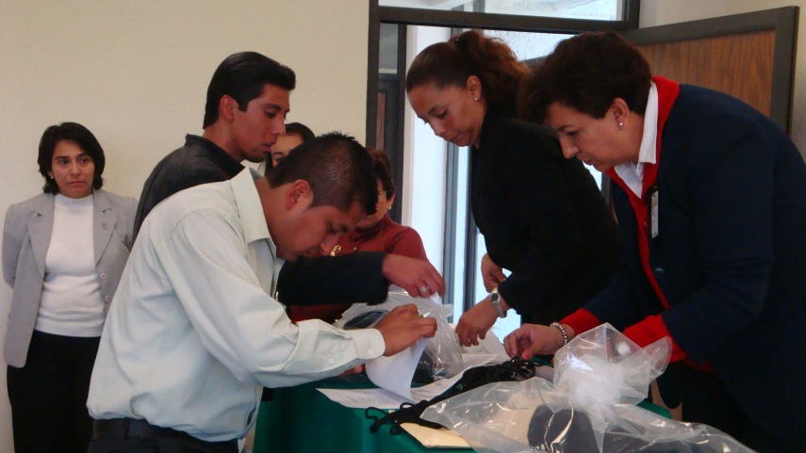

a.2 Proceso clave: Desarrollo Profesional
Capacitación docente
NOMBRE DEL CURSO | PARTICIPANTES
Sistemas de Gestión de Calidad | 14
Series de Furier con aplicaciones | 5
Labview básico y Multisim | 32
Sql server | 17
Curso Taller de Higiene y Seguridad Industrial | 23
Sistemas de Gestión de Calidad | 20
Tutorías Modulo VI | 11
La Titulación Integrada | 17
Calculo Integral | 4
Fundamentos de Cobit 4.1 | 15
Doca I | 23
Curso Básico de Catia | 8
Solid – Works | 20
Cadena de Suministro | 6
Planeación del curso | 111
Operación de Equipos en fluidos incomprensibles | 10
Doca II | 24
Competencias con aplicaciones en Ingeniería | 39
Labview | 9
Doca III | 27
Investigación de Operaciones I | 12
Estrategias Didácticas | 24
Ingeniería por medios finitos | 4
Robótica Industrial | 7
Doca IV | 20
Simulación | 8
Base de Datos Visual Net | 12
Operación de los equipos de ensayos destructivos | 5
Mat-Lab | 18

El Sistema Nacional De Educación Superior Tecnológica en enero del 2010 consciente de las nuevas tendencias educativas reorienta los programas de licenciatura hacia el desarrollo de competencias profesionales con la intención alcanzar los objetivos planteados en el Modelo educativo Siglo XXI. Una de las estrategias definidas para enfrentar la incorporación de los nuevos programas basados en el desarrollo de competencias profesionales, ha sido un fuerte programa de formación docente dirigido a todas las academias, se continuó con el Diplomado de Docencia Centrada en el Aprendizaje (DOCA) y la formación de los docentes que participan en el Programa Institucional de Tutorías. A la par se desarrollaron diversos cursos de actualización profesional de acuerdo a las necesidades diagnosticadas en los departamentos académicos, del total de cursos que se ofrecieron, un 58% fueron orientados a la capacitación docente y un 42% a la formación profesional, logrando con ello capacitar a 253 docentes en el año.

Actualización profesional
DEPARTAMENTO | TOTAL DE PROFESOR CAPACITADO
CIENCIAS BÁSICAS | 47
CIENCIAS ECO. ADMVAS. | 73
ELECTRICA-ELECTRONICA | 32
INGENIERIA INDUSTRIAL | 21
METAL MECÁNICA | 38
SISTEMAS COMPUTACIONALES | 38
DIVISION DE EST POSGRADO E INV | 4
TOTAL DE DOCENTES QUE PARTICIPARON | 253
Se atendieron las necesidades presentadas por cada área académica con relación al ámbito de la actualización de conocimientos, habilidades y destrezas propios de los perfiles de cada una de éstas, impartiéndose cursos y talleres.
Formación Docente
En este ámbito se impartieron cursos y talleres para atender requerimientos enfocados a la mejora de esta práctica docente, teniendo como principal relevancia:
Curso de Competencias Profesionales
dirigido a todas las áreas, con objetivo de introducir al docente en las competencias profesionales, con el propósito de capacitar a los docentes que impartirán asignaturas en los próximos semestres bajo esta modalidad y dar respuesta a las exigencias de la educación.
Curso Evaluación por Competencias Profesionales dirigido a todas las áreas con la finalidad de proporcionar los conocimientos a los docentes para generar estrategias de evaluación. En este mismo ámbito se impartió al profesorado el Curso Tutorías Modulo Vi, Con el objetivo de fortalecer estrategias para la evaluación del Programa Institucional de Tutorías, y concluir con el Diplomado De Tutorías, el cual consta de 6 módulos. Así mismo y con la finalidad de uniformar los criterios para la titulación de nuestros egresados, se impartió el Curso La Titulación Integrada Considerando los Cuatro Momentos, dirigido a los docentes que imparten las asignaturas de Fundamentos de investigación, Taller de Investigación I, Taller de Investigación II y Formulación y Evaluación de Proyectos, que son las asignaturas que tienen una relación directa con la titulación en el egresado.
En junio de 2010 se registró ante la Dirección General de Educación Superior Tecnológica, un diplomado que consta de 9 módulos, de los cuales en el periodo intersemestral de Agosto de dicho año se impartieron los módulos DOCA I “Conocimiento del SNEST”, con el objetivo de conocer los antecedentes y evolución del SNEST, DOCA II “Reflexión de la práctica docente” cuyo objetivo es el de reflexionar sobre los aspectos que determinan su actuación como docente, DOCA III “Educación centrada en el aprendizaje” que permite aplicar el enfoque de la educación centrada en el aprendizaje, y DOCA IV “Estrategias para la enseñanza y el aprendizaje” con el objetivo de diseñar estrategias para el aprendizaje de los contenidos de una asignatura.
Es importante también mencionar que a nivel institucional se impartió el Curso – Taller Planeación de Curso en todos los departamentos académicos, con la finalidad de estandarizar la planeación del curso e instrumentación didáctica por asignatura, con la participación de docentes de todas las carreras, logrando con ello impulsar y fortalecer el procedimiento de gestión del curso de nuestro Sistema de Gestión de la Calidad.
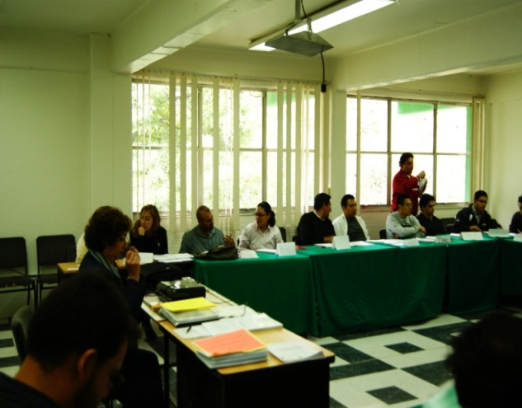
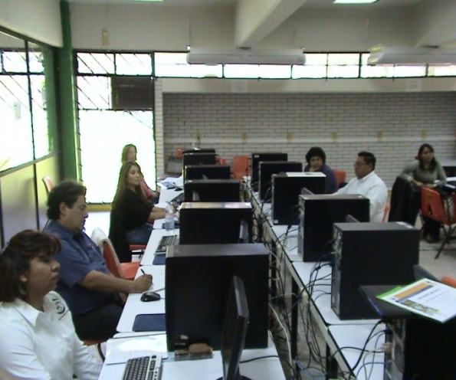

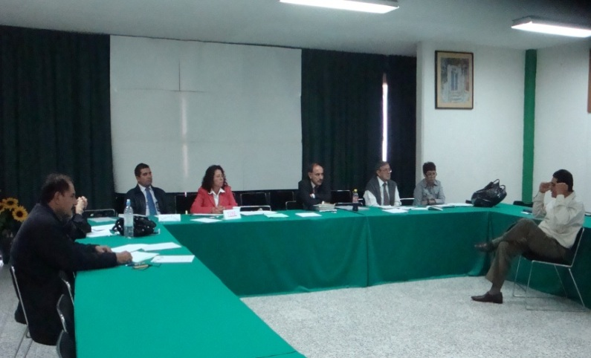
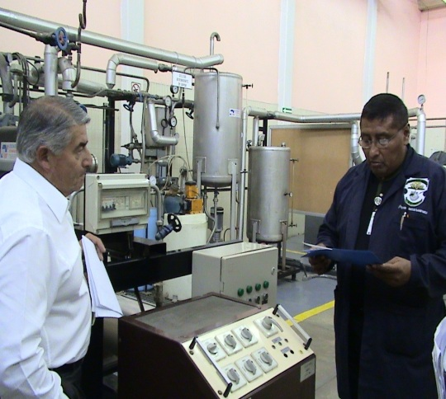

Períodos Sabáticos y Licencias Por Beca – Comisión
En el 2010, 3 docentes gozaron de año sabático desarrollando 2 trabajos de investigación y un material de apoyo didáctico. En lo que se refiere a Licencias para estudios de Posgrado por Beca – Comisión se apoyó a los profesores Hilda Díaz Rincón y José Antonio Navarrete Prieto para el desarrollo de estudios de maestría y doctorado, respectivamente.
NOMBRE | PERÍODO | PROYECTO
Perales Aguilera Lauro | 18 de Enero del 2010 al 17 de Enero del 2011 | “Diseño de un sistema de control automático de humedad relativa, sistema de control de riego y control de temperatura de un invernadero”
Hernández Gómez Jaime | 18 de Enero del 2010 al 17 de Enero del 2011 | “Legislación laboral y Marco legal en las organizaciones”
Saavedra Puschman Rita Oldrie | 16 de Agosto del 2010 al 15 de Agosto del 2011 | “Elaboración de antologías para el taller de investigación I y Taller de investigación II”

XXI Semana de la Salud
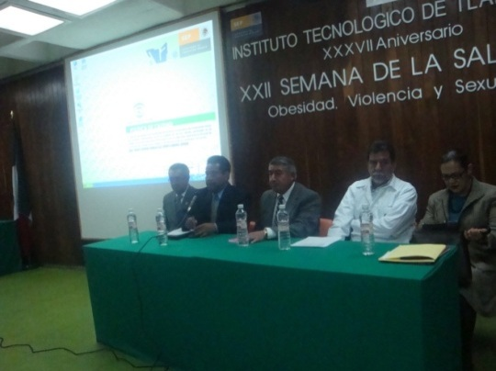
Conscientes de la responsabilidad que tenemos como formadores, proporcionamos educación integral a nuestros estudiantes, y muestra de ello es la “Semana de la Salud” que cada año organiza el Departamento de Desarrollo Académico, y en su XVI versión se le denominó “Obesidad Violencia y Sexualidad”, la cual comprendió del 10 al 12 de marzo del 2010; se ofrecieron a la comunidad tecnológica en general: 9 conferencias, 4 actividades de cine debate y 3 talleres, todo lo cual fue recibido con gran aceptación, obteniendo una asistencia de 870 personas entre alumnos, docentes y personal administrativo; el evento se realizó con apoyo de las siguientes instituciones MEXFAM, FES Iztacala, IPN, CCA Grupo Misiones, Investigación y Desarrollo Educativo para la Acción Social, A.C., IDEAS y la Red de Jóvenes por los Derechos Sexuales y Reproductivos A.C.

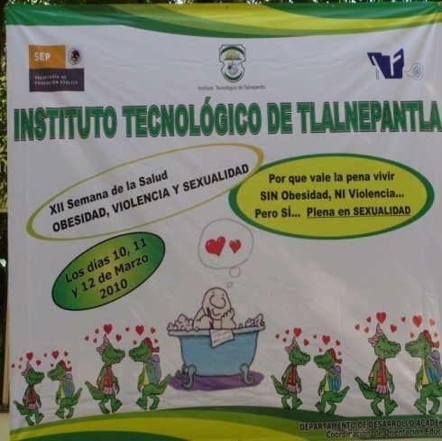
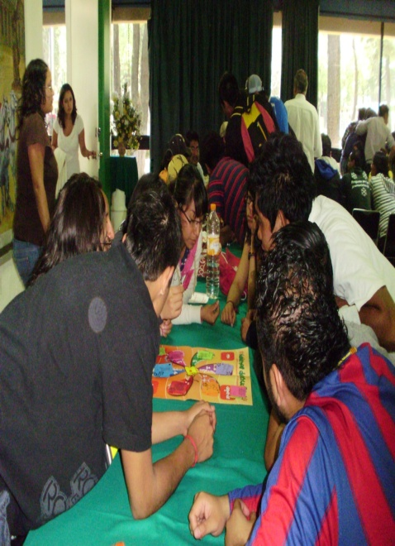

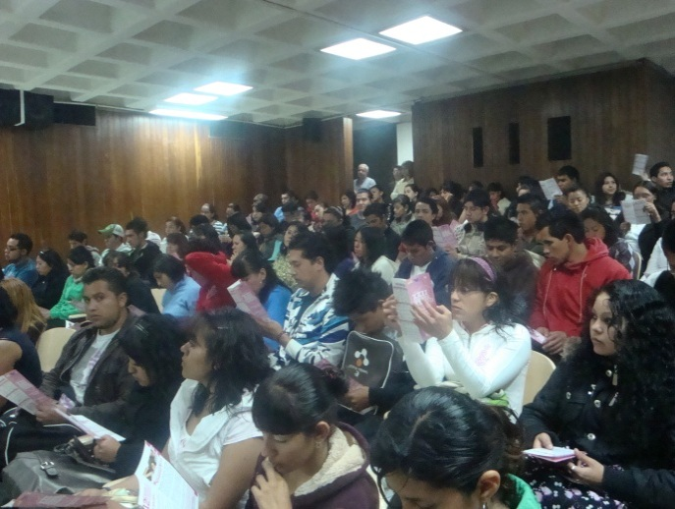
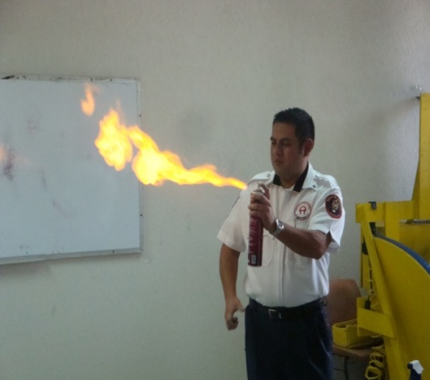

17ª Semana Nacional de Ciencia y Tecnología
El Instituto Tecnológico de Tlalnepantla comprometido con la divulgación del avance científico y tecnológico del país, realiza cada año la Semana Nacional de Ciencia y Tecnología, organizada por el Departamento de Desarrollo Académico, en la cual los invitados son alumnos de escuelas de diferentes niveles educativos (preescolar, primaria, secundaria y bachillerato), con el fin de que conozcan los diferentes proyectos que realiza cada área académica, además es una excelente oportunidad para que interactúen tangiblemente con la ciencia y la tecnología. En 2010 el lema fue “200 AÑOS DE CIENCIA Y TECNOLOGÍA” llevada a cabo del 27 al 29 de Octubre, conmemorando el Centenario de la Revolución y Bicentenario de la Independencia. Disfrutaron de este evento 1270 estudiantes que visitaron nuestras instalaciones, con la participación de todos los departamentos académicos, personal docente y alumnos del ITTLA.
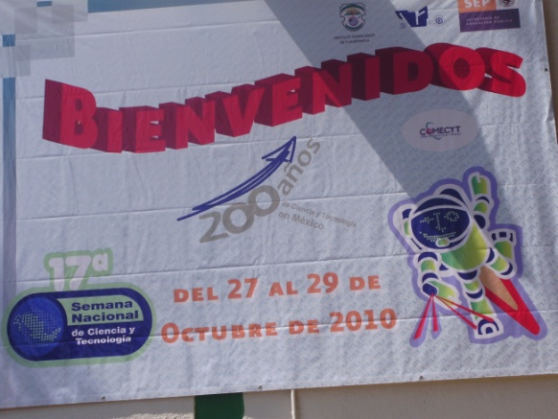
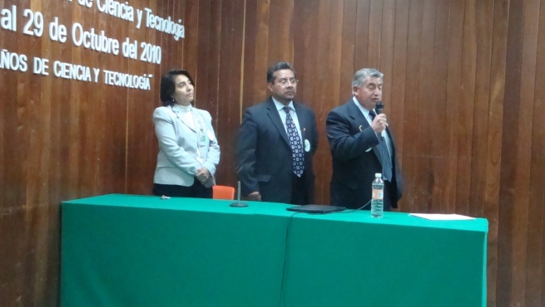
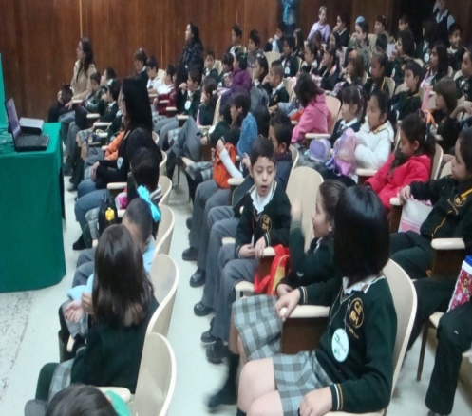

Eventos
Durante el 2010 se desarrollo eventos trascendentes en la institución, tales como el 38 aniversario de la institución en el mes de septiembre en el marco de la celebración de 200 años de independencia se desarrollo la semana académica, cultural y de vinculación en la cual la comunidad tecnológica participó activamente donde se destacó la participación del Lic. Ignacio Pichardo Pagaza y del Ing. Carlos Cuauhtémoc Sánchez egresado de la Institución.
En el mes de noviembre se llevo a cabo la colocación de la Cápsula del Tiempo atendiendo a la convocatoria de la Subsecretaria de Educación Superior evento en el cual contamos con la participación del Dr. Carlos García Ibarra como testigo de este hecho histórico.
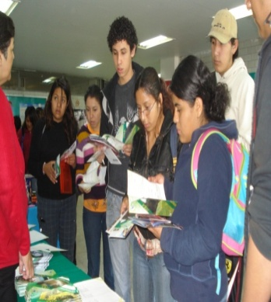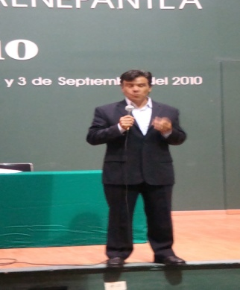

a. 3 Proceso Clave: Estudios De Posgrado
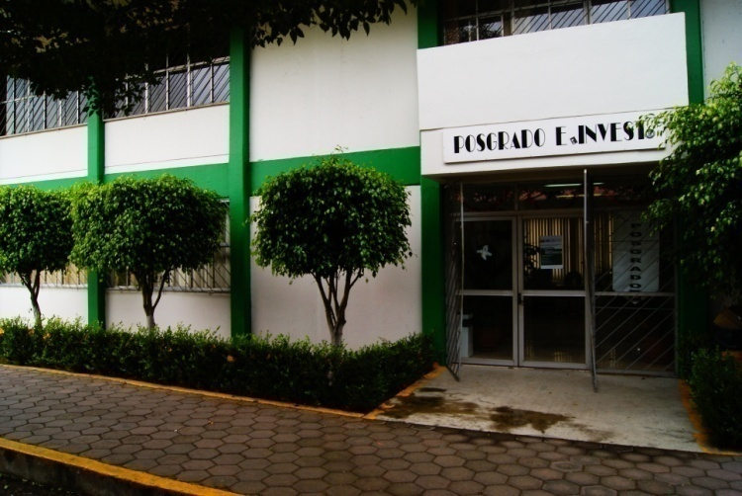
Actualmente, la División de estudios Progrado e Investigación cuenta con la Maestría profesional en Ingeniería Mecánica con una planta docente integrada por los Doctores José Solís Romero, Benjamín Vargas Arista y Alfonso Anguiano García (†), Maestros en Ciencias Miguel Ángel Paredes Rueda, Daniel Amaro Barrera y Rodolfo Velázquez Mancilla. La matrícula de alumnos está formada por 11 alumnos distribuidos en dos generaciones.

A lo largo del 2010 se tuvieron los siguientes avances: se gestionó el financiamiento de 2 proyectos de investigación tecnológica, 4 PTC obtuvieron el perfil deseable, se impulsó la producción científica, se colaboró en la evaluación de proyectos de investigación para diversas instituciones y se participó en capacitación externa. Actualmente se encuentra en desarrollo 2 propuestas para nuevos programas de posgrado.

Investigadores en SIN
Dos Profesores Investigadores tienen distinción como Investigador Nacional Nivel I (Dr. José Solís Romero) y Nivel Candidato (Dr. Benjamín Vargas Arista) otorgada por el Sistema Nacional de Investigadores (SNI) del CONACYT.

Índice de egreso en posgrado
Se acumuló una matrícula de 11 alumnos en 2010, dado que la generación 2009 del programa de la Maestría Profesional en Mecánica terminó su ciclo escolar, por lo que el índice de egreso fue del 80 %. Se alcanzó 72.7 % de becados (8 alumnos).
Perfil deseable
Se acumuló 3% de PTC con perfil deseable (José Solís Romero, Alfonso Anguiano García (†), Adolfo Miranda López y Benjamín Vargas Arista),
Apertura de dos nuevos programas de Maestría Profesional
Con una visión de respuesta a las demandas de los diferentes sectores, se encuentra en desarrollo el estudio de factibilidad para la apertura de dos posibles nuevos programas de maestrías profesionales los cuales son:
- Maestría Profesional en Tecnologías de la Información y Comunicaciones (ITIC)
Para lo cual se implementaron las siguientes actividades: visita al IT de Tepic para recabar información de la Maestría mencionada en el mes de octubre, juntas con los PTC involucrados y comité formado para el desarrollo de la propuesta, formación de la plantilla docente de PTC internos con Maestría, conformación del consejo de posgrado y cuerpo académico, elaboración de los programas sintéticos de las asignaturas a partir del nuevo catálogo de la Dirección General de Educación Superior Tecnológica, planeación del equipamiento, y habilitación del espacio propuesto (edifico N) para las instalaciones de la Maestría.
- Maestría Profesional en Gestión Empresarial (GE).
Se participó en la reunión de trabajo en el área de Administración, en la Dirección General de Educación Superior Tecnológica, en el mes de septiembre, para la elaboración de los productos académicos de programas sintéticos de las asignaturas del nuevo catálogo para considerarlos en esta Maestría y se convocó a los PTC con posgrado afín al programa, para integrar la plantilla docente y los programas de estudio.

a.4 Proceso Clave: Investigación
Se participó en la Feria Nacional de Ciencias de Ingenierías 2010, con el proyecto “Herramientas para poner y quitar llantas de autos en un sólo paso para uso manual y/o con pistola neumática”, dicho proyecto obtuvo el Premio al Mejor Proyecto de Ingeniería por parte de las empresas, desarrollado por las alumnas Carolina Tapia Ávila y Lidia Santos Moreno, fungiendo como asesores los docentes Laura Elizabeth Lizama Hoth y Adolfo Miranda López obteniendo Medalla de Plata con el 2do. Lugar en el Área de Ingenierías y Computación y la acreditación a Mostratec, Novo Hamburgo, Brasil 2011.
Adicionalmente se realizó la gestión para la autorización y registro de diez proyectos de investigación ante la Dirección General de Educación Superior Tecnológica 2010. Seis proyectos fueron propuestos por el Departamento de Metal Mecánica y cuatro por el Departamento de Eléctrica y Electrónica.
Producción científica
Durante el 2010 se participó en la publicación de los siguientes artículos:
- Artículo científico arbitrado publicado: J. Solís-Romero, M. Paredes, O. A. Gómez, B. Vargas-Arista, A. Anguiano. “The Connection Between Shot Peening and Short Cracks”. Metal Finishing News, 2010, Vol. 11 (1), pp. 58-60.

- Tres artículos en extenso:
A) José Solís Romero, Joaquín Oseguera Peña, “Tribological behaviour of a plasma nitrided H13 tool steel”. XVI Congreso Internacional Anual de la SOMIM, Monterrey, Nuevo León, 22 al 24 septiembre 2010.
B) José Solís Romero, Joaquín Oseguera Peña, B. Vargas Arista. “Effect of shot peening control parameters of aluminium alloy material”. XVI Congreso Internacional Anual de la SOMIM, Monterrey, Nuevo León, 22 al 24 septiembre 2010.
C) S. González-Gutiérrez, B. Vargas-Arista, J. Solís, F. García Vázquez. “Efecto de la velocidad de alimentación sobre la microestructura y dureza en uniones soldadas multipasos por proceso GMAW en acero ASTMA633”. 32 Congreso Internacional de Metalurgia y Materiales (CIMM), Saltillo, Coahuila, México, 20 al 22 octubre 2010.
D) B. Vargas-Arista, J. Alejandro Almeda, Arturo Baltazar. “Investigación de la microestructura en uniones soldadas degradadas térmicamente de un acero de línea de tubería API 5L X52 mediante mediciones ultrasónicas de C-scan”. 32 CIMM, Saltillo, Coah., México, 20 al 22 octubre 2010.
- Artículo científico Indizado en revisión: B. Vargas Arista, J. Solís Romero, C. Ángeles Chávez, A. Albiter, J. M. Hallen, “Deterioration of the corrosion resistance of welded joints in API5L X52 steel isothermally aged”. International Journal of Electrochemical Science.

- Artículo científico Indizado publicado: B. Vargas-Arista, J. M. Hallen, A. Albiter, C. Ángeles-Chávez. “Degradation of Impact Fracture During Accelerated Ageing of Weld Metal on Microalloyed Steel”. Welding International, 2010, Vol. 24 (4), pp. 315-320, ISSN 0950-7116.
- Dos resúmenes en memoria de congreso
- José Solís-Romero, I. Vidal-Notario, Joaquín Oseguera Peña, B. Vargas Arista. “Tribological properties of CrN/AlN thin films deposited on H13 steel by reactive unbalanced magnetron sputtering”. XIX International Materials Research congress (IMRC), Cancún, Q. Roo., Méx., 15 al 19 agosto, 2010
- S. González-Gutiérrez, B. Vargas-Arista, J. Solís, M. Paredes, R. Velázquez, A. Anguiano. “Microstructural and mechanical characterization of multilayer welded joints by GMAW process in ASTM A633 steel. XIX IMRC, Cancún, Q. Roo., Méx., 15 al 19 agosto, 2010
Proyectos financiados
Se participó con un proyecto de investigación el cual fue aprobado y financiado en la convocatoria de Investigación Científica y Tecnológica 2010, clave 3484.10-P, logrando asignación económica de $ 83,250.00 M.N. para apoyo a la investigación en el ITTLA. El título del proyecto es “Caracterización mecánica, microestructural, eléctrica y magnética de uniones soldadas en acero estructural”. El director responsable del proyecto es el Dr. Benjamín Vargas Arista.

Evaluación de proyectos
A) Dr. Benjamín Vargas Arista, sinodal en jurado de examen a nivel Especialización en el centro CONACYT-Corporación Mexicana de Investigaciones en Materiales (COMIMSA), Saltillo, Coahuila, México, 8 octubre 2010.
B) Dr. José Solís Romero y Dr. Benjamín Vargas Arista, evaluadores de proyectos del área de Ingeniería Eléctrica y Mecánica en el marco del programa “Jóvenes en la Investigación y Desarrollo Tecnológico 2010 COMECYT”, Edo. México, México, 21 mayo 2010.
C) Dr. Benjamín Vargas Arista, evaluador del cierre de Proyectos en la Convocatoria CONACYT C0003-2009-01 “Estímulos para la Innovación Tecnológica” del Fondo de Estímulos Innovación Tecnológica, San Luis Potosí, México, 22-23 febrero 2010.
Cuerpo Académico consolidado
La DEPI cuenta con un Cuerpo Académico registrado con nombre “Sistemas Mecánicos y Materiales”, nivel asignado: “en formación”, aprobado por la Subsecretaría de Educación Superior y el PROMEP con una vigencia de 3 años a partir del 1 de diciembre de 2009.

Redes de investigación
Considerando 133 profesores de tiempo completo (PTC), el 3 % (Irineo Pedro Zaragoza Rivera, María Verónica Estrella Suárez, José Solís Romero y Benjamín Vargas Arista) participa en redes de investigación a partir de 2010.

Programas reconocidos en el PNPC
La generación 2009 (5 alumnos) se titulará en el 2011, con la cual se participará en la convocatoria PNPC 2011. El equipamiento del Laboratorio de Posgrado y su espacio se está gestionando con la rehabilitación de una máquina de tensión marca Instron 1026, asignación de diez computadoras de escritorio marca Compaq, propuesta de compra de un software ANSYS para simulación y modelación, microscopio óptico para el 2011, con cámara digital y software para análisis de información por adquirirse en futuras convocatorias, así como un microdurometro Micromet 5103, máquina de fatiga marca Instron 8801 y equipo para medición de esfuerzos residuales.
Se encuentran en desarrollo las propuestas de convenios de colaboración interinstitucional con el Instituto de Investigaciones en Materiales del ITESM-CEM, Posgrado en Tecnología de la Soldadura Industrial de COMIMSA, Instituto de Investigaciones en Materiales de la UNAM, Departamento de Ingeniería Metalúrgica de la ESIQIE-IPN, empresas Fandeli y Forjadora Panamericana.
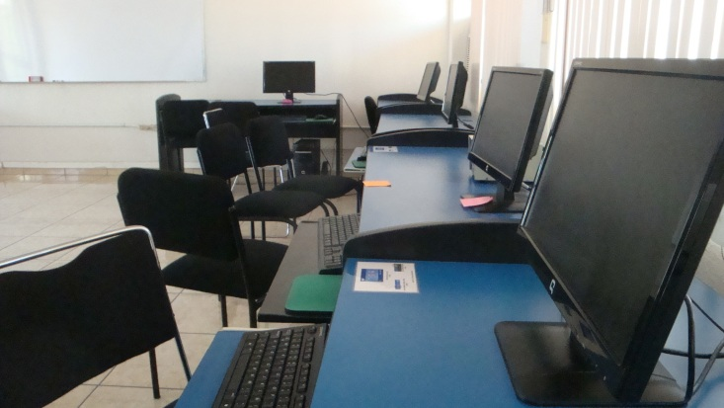
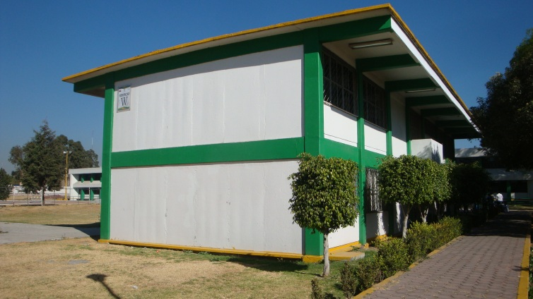

b. Proceso Estratégico de Vinculación

En el Instituto Tecnológico de Tlalnepantla conceptualizamos a la vinculación como el eje director, donde participa la docencia y la investigación en las instituciones de Educación Superior, en el periodo que nos ocupa se impulsó fuertemente esta actividad bajo este concepto; como una actividad sustantiva que orienta las acciones de gestión tecnológica tanto en el área académica, a través de alumnos y profesores, así como del sector público, privado y de servicios, y de esta manera atender las necesidades referentes a servicio social, residencias profesionales, visitas industriales y servicios externos, con la finalidad de contribuir con nuestra visión de logro educativo ser una institución de alto desempeño y contribuir a la formación integral del alumno. Con este enfoque se impulsa la firma de convenios con diversas empresas, el municipio e instituciones educativas, con lo cual se formalizan y se sientan las bases para el desarrollo de actividades de investigación, para la incursión de los docentes en el ámbito industrial, para el desarrollo de nuevos productos, proyectos de investigación, capacitación, detección de áreas de oportunidad para residencias profesionales, etc. De esta manera se establecen nexos para la oferta de servicios por parte de la institución al sector empresarial y el entorno en general.

Convenios
GICSA, S.A. DE C.V. empresa dedicada al desarrollo de software y soluciones tecnológicas, para dispositivos móviles, se inicia desde el 2009 un acercamiento vía la Fundación México-Estados Unidos para la Ciencia y la Tecnología FUMEC, consolidando un convenio de colaboración en mayo de 2010 y participando el ITTLA por primera ocasión en la convocatoria PROINNOVA de la Secretaría de Economía, el cual benefició en capacitación a los estudiantes en el ITTLA, hecho que marcó un cambio de paradigmas al considerarse la empresa dentro del Tecnológico. Los estudiantes capacitados se incorporaron en residencias profesionales y al término de las mismas tendrán la oportunidad de colaborar con la empresa siendo contratados. Cabe señalar la obtención de ingresos propios adicionales en respuesta a las actividades de vinculación.
FORD MOTOR COMPANY S.A. DE C.V., planta Cuautitlán, importante empresa del ramo automotriz.
OCC.MUNDIAL, Online Career Center, empresa líder en ofrecer empleos vía internet, cuenta con una red universitaria de empleo denominada RUE(red universitaria de empleo), en la cual, a partir de abril de 2010, vía convenio de participación ofrece al ITTLA servicio vía internet denominado bolsa de trabajo en línea con un link insertado en la página de internet www.ittla.edu.mx, hasta el momento se cuenta con más de 540 empleos publicados en la sección del tecnológico y alrededor de 3000, en la sección conjunta con OCC.MUNDIAL . Se cuenta con una oficina virtual de reclutador, donde es posible entre otras actividades, recomendar a los egresados y monitorear su currículo, de los cuales se tienen ya 260 currículos actualizados de los egresados.
CÁMARA NACIONAL DE COMERCIO DE TLALNEPANTLA, asociación civil sin fines de lucro, creada para apoyar a las empresas, se firmó convenio de colaboración en mayo de 2010, beneficiando a los estudiantes inmediatamente con el acceso vía 40 becas al Foro de Tecnología, efectuado del 24 al 26 de mayo del año 2010, en el centro de exposiciones de la ciudad de México.
STEFANINI, IT Solution, empresa Brasileña dedicada al desarrollo y aplicación de software en el desarrollo de aplicaciones específicas solicitadas por clientes, el beneficio consiste en capacitación para los estudiantes, previa a la realización de la residencia profesional y capacitación en java y .net a un grupo de 15 estudiantes en el proyecto Formación de Talentos Stefanini IT Solutions el proyecto incluye la capacitación de 80 horas para posteriormente iniciar el procedimiento de Residencias Profesionales.
GENEXUS, S.A. DE C.V., empresa Uruguaya, con software especializado en soluciones integrales para las empresas, con este convenio se ofrecerá capacitación de nuestros docentes.
GRUPO PM STEELE, MUEBLA S.A. empresa Mexicana, líder en el mercado de muebles de oficina, fundada desde 1960, con quien el instituto inició trabajos conjuntos desde 2007, actualmente en su planta están colaborando algunos ingenieros egresados y residentes. Desde mayo de 2010, a todo el personal de mandos medios y personal corporativo de dicha empresa, se le imparten en el ITTLA conferencias mensuales como parte del Taller de Cambio Organizacional.
C.B.T.I.S.227 institución de educación media superior de la cual han participado 150 prestantes de servicio social, se ha asistido a 7 semanas de la ciencia y tecnología con conferencias y asesorías en diferentes proyectos.
C.E.T.I.S. 165 institución de educación media superior de la cual han participado 150 prestantes de servicio social, se ha recibido aproximadamente a 150 alumnos en servicio social, jóvenes que se han destacado en el área de diseño gráfico.

MUNICIPIO DE TLALNEPANTLA, se firmó el convenio de colaboración para que los servidores públicos pertenecientes al Municipio de Tlalnepantla reciban capacitación por parte del ITTLA. Firmado por el presidente Municipal constitucional de Tlalnepantla Lic. Arturo Ugalde Meneses.
SECRETARÍA DE RELACIONES EXTERIORES, con la finalidad de apoyar a los jóvenes se firmó un convenio en el mes de octubre de 2010 para que la Secretaría de Relaciones Exteriores reciba vía servicio social a los estudiantes del instituto.

Visitas a empresas
Una actividad de relevancia para el apoyo del proceso académico son las actividades de vinculación y una de ellas son las visitas a empresas, las cuales brindan a los estudiantes un claro acercamiento a su ámbito profesional, esta actividad se ha mantenido en su número de forma constante, buscando elevar la calidad de las visitas se ha formalizado la actividad mediante la firma de convenios. Las empresas con las cuales se presenta con mayor frecuencia la solicitud del área académica son: GRUPO MODELO, BIMBO Instituto Nacional de Investigación Nucleares, Fandeli, HPTC SISTEM SOLUTION, Central Inteligente del IPN, SIDERTUL, KOBLENZ, CMC y CENAM estos últimos en Querétaro.

Servicio social

En materia de servicio social el incremento ha sido discreto, para lo cual se implementó un seguimiento a los prestantes en las instituciones donde se desempeñan, con el fin de conocer su desarrollo.

Residencias Profesionales

Con el objetivo de lograr un acercamiento y conocer la opinión de las instituciones y empresas que reciben a los residentes así como a los prestadores de servicio social, se estableció a partir de octubre de 2010 un procedimiento permanente de monitoreo a Servicio Social y Residencias Profesionales, lo cual retroalimenta y vierte información valiosa acerca del desempeño de los residentes y de las necesidades de otros perfiles profesionales para residencia o de necesidades de capacitación donde sea posible proporcionar un servicio.

Egresados
Conscientes del compromiso con nuestros egresados se estableció una serie de estrategias encaminadas a ofrecer un servicio a este sector de la comunidad del ITTLA, las cuales son las siguientes:

Bolsa de Trabajo
 | Número de empresas | Ofertas para egresados
Bolsa Trabajo en línea exclusiva ITTLA | 351 | 547
Bolsa interna | 110 | 110
Total | 461 | 657
Bolsa General en línea web ittla.edu | ---- | 3000
Se impulsó, actualizó y sistematizó el servicio de Bolsa de Trabajo para egresados del instituto, para lo cual se firmó un convenio con Online Carrer Center OCC.Mundial, siendo el primer Instituto Tecnológico en pertenecer a la RUE (Red Universitaria de Empleo); se dio inicio a la difusión de ofertas de trabajo en forma electrónica a los departamentos académicos incluyendo el campus oriente así como a la división de estudios profesionales y posgrado, además de llevar un concentrado en el departamento de Gestión Tecnológica y Vinculación que se encuentra a disposición de los egresados para consulta. Adicionalmente a las empresas que lo solicitan en forma independiente a ciertos perfiles, se le denominó bolsa interna de trabajo y se lleva un concentrado con igual puntualidad y formalidad a disposición de los egresados.
Un resultado de esta importante herramienta fue la solicitud del Fideicomiso para el Ahorro de Energía FIDE, quien se presentó con una oferta de 80 plazas a nivel nacional. Se realizó la convocatoria para egresados de las carreras de ingeniería y mediante la selección correspondiente en la cual los egresados de las diferentes ingenierías del ITTLA ocuparon 38 plazas, lo que representa un 47.8 % del total ofertado. Lo anterior demuestra la aceptación de nuestros egresados en el ámbito industrial y es un reflejo de nuestra calidad educativa.

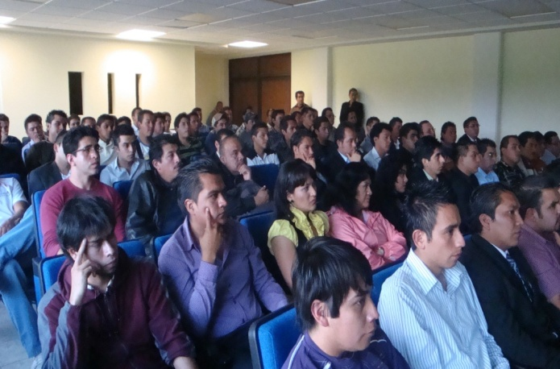
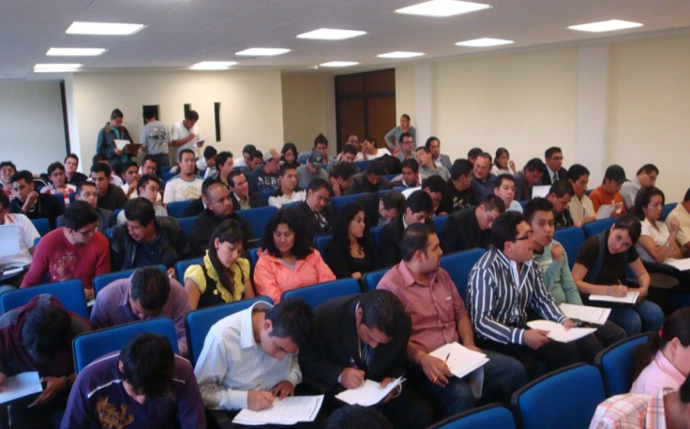

Recomendación Electrónica de Egresados
Por medio de un portal electrónico denominado “Oficina virtual de reclutador” elaborado y proporcionado al ITTLA por la Red Universitaria de Empleo (RUE) de OCC.mundial, se tiene la posibilidad de enviar cartas de recomendación a las empresas que están en link con la RUE y se han realizado cartas de recomendación a egresados que lo solicitan como un servicio adicional de la bolsa de trabajo, enviando en promedio a 800 empresas cada recomendación durante un periodo de 15 días con resultados altamente satisfactorios para los egresados.
Currículo Actualizado de Egresados
Se tienen actualmente 246 currículos de egresados, el propio egresado lo sube a la página del ITTLA, en forma electrónica y es posible llevar un puntal monitoreo vía la oficina virtual de reclutador. El currículo cuenta con todos los datos actualizados así como su preparación adicional y experiencia profesional, aunada a ello se realiza de forma permanente una campaña de difusión vía tweeter y facebook. Otros datos relevantes son que por este medio se tienen 116 egresados contactados y por correo electrónico a 330.

Unidad de vinculación
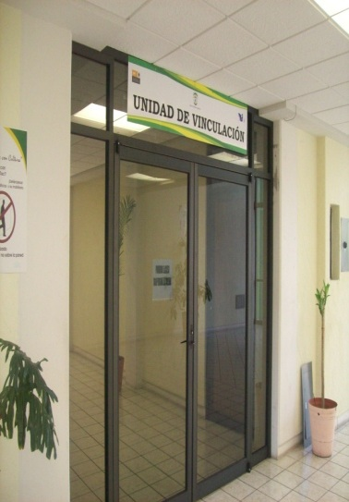
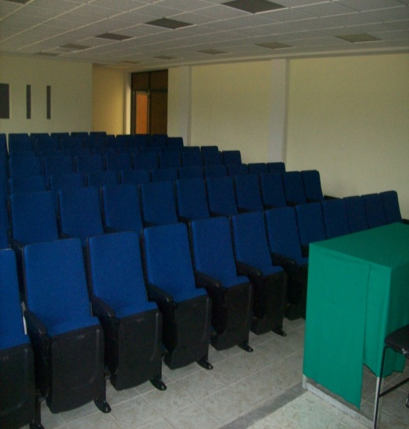

A partir de marzo del 2010, se asigna al departamento de Gestión Tecnológica y Vinculación la Unidad de Vinculación en la planta baja del edificio I, la cual cuenta con auditorio para 90 personas, una sala con 30 computadoras y un aula para 20 personas. Estos espacios han sido de invaluable utilidad para impulsar las actividades de vinculación, ahí se ha dado continuidad a las actividades de colaboración con la Fundación México-Estados Unidos para la Ciencia. En 2010 se realizaron las siguientes actividades dentro de la unidad de vinculación: Curso
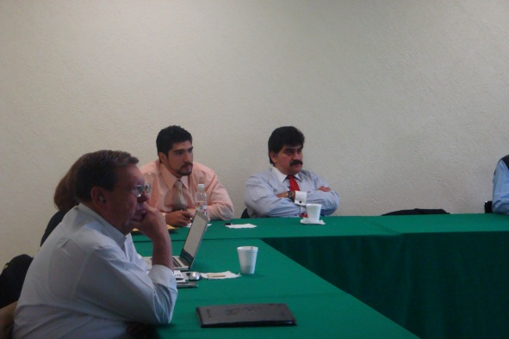
Taller- ISO 9001.2008 impartido a la empresa PAROLI SA DE CV. Taller con empresarios de Tecnologías de la Comunicación e Información con la participación de 15 empresas, Taller para el área de Plásticos y Alimentos con la participación de 10 empresas, Taller para profesores del área de informática por parte de Sytec, Taller de capacitación para estudiantes de Licenciatura en Informática por parte de GICSA, Taller de capacitación para estudiantes de Licenciatura en Informática por parte de la empresa Stefannini IT Solutions y Taller de Productividad Laboral.
Conferencias impartidas en la Unidad de Vinculación: Innovación Holística, 2ª Generación del Modelo de Incubación de empresas MIdeSNEST, Proyecto de Vida, Servicio Social compromiso con tu comunidad con los temas: Trabajo en equipo y Liderazgo, Fideicomiso para el Ahorro de Energía, Tomografía de Infrarrojo certificación nivel III.
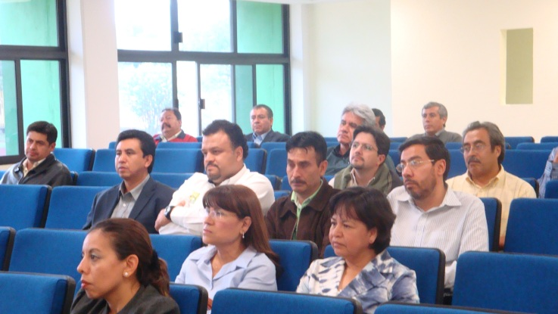
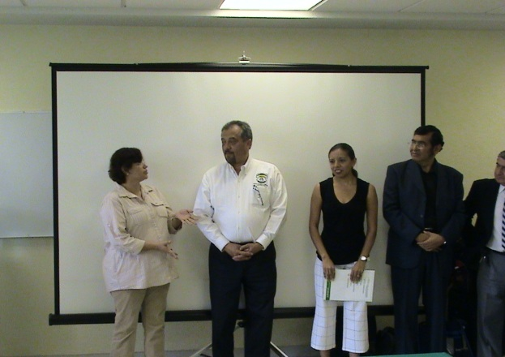

Concurso Nacional de Creatividad 2010
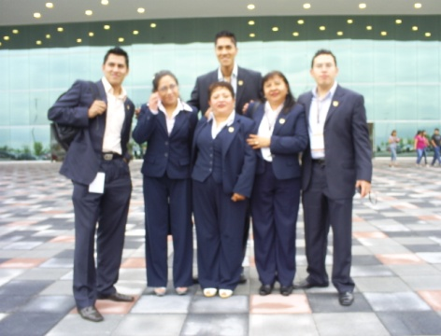
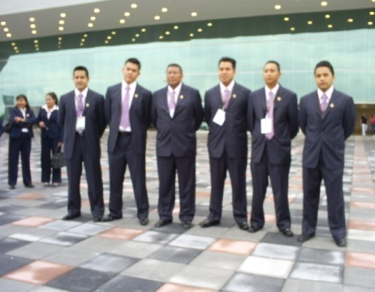
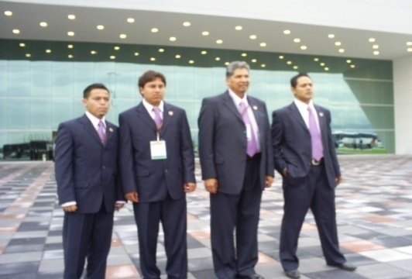
Se participó en 3 áreas de conocimiento de Ingeniería Mecánica, Mecatrónica e Industrial con proyectos: Manipulador de 4 grados de libertad obteniendo el 10º Lugar Nacional, Pirodet 4º Lugar Nacional, Procesador de Biodiesel 6º Lugar Nacional.

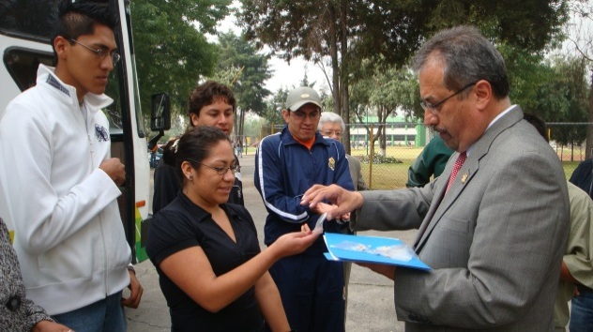

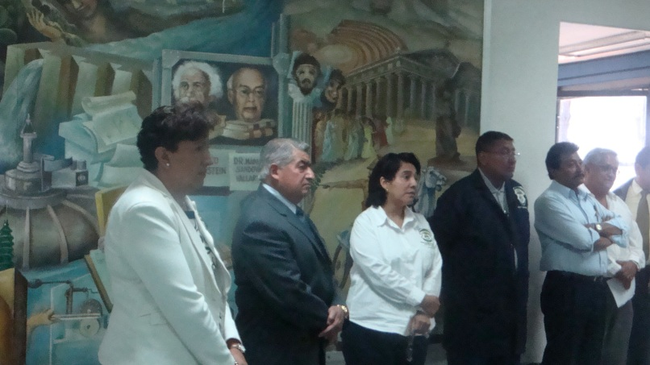
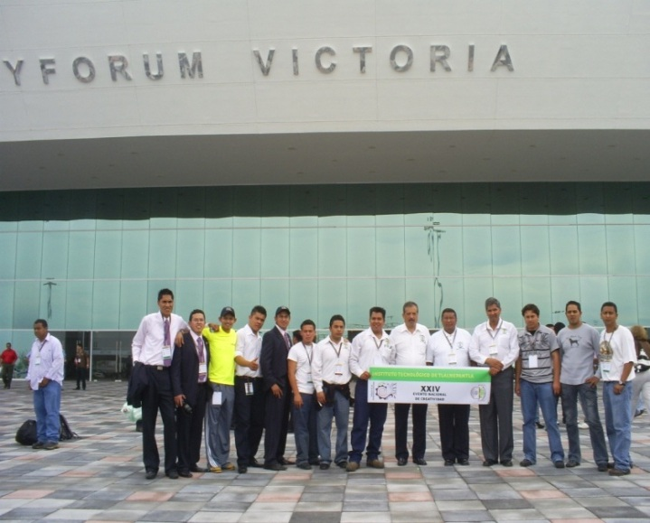

Se realizó la primera Estancia Industrial en la empresa FANDELLI S.A. DE C.V., participando dos profesores de ingeniería industrial, una profesora de mecánica y el jefe de Posgrado así como un estudiante del programa de maestría.
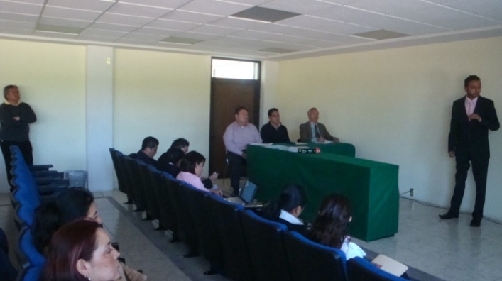
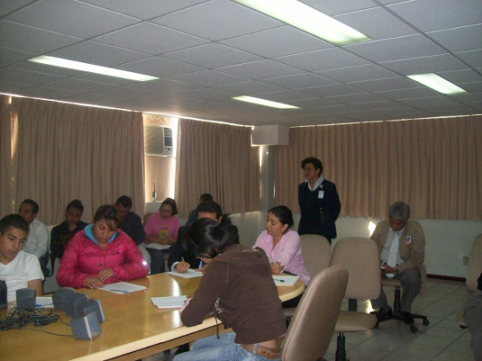
Como resultado de la vinculación al personal de la empresa PM-Steele se le imparte una conferencia mensual a partir de mayo de 2010 como curso de capacitación externa, y se están realizando las gestiones para continuar con un diplomado durante el 2011.
Consejo de Vinculación
El 19 de mayo de 2010 se llevó a cabo una sesión ordinaria del Consejo de Vinculación, cuyo aspecto importante a tratar fue avalar el programa de Ingeniería en Tecnologías de la Información y Comunicaciones.
Sub-coordinación de la Región 9
El ITTLA a través del departamento de Gestión Tecnológica y Vinculación, tiene el cargo de la Sub-coordinación de la Región 9 del Espacio Común de la Educación Superior Tecnológica conformada por las Universidades Tecnológicas, Universidades Politécnicas e Institutos Tecnológicos.
Protocolo de inició de la Semana de Productividad Laboral
En un esfuerzo conjunto de la Secretaría de Educación Pública y la Secretaría del Trabajo y Previsión Social, se encomendó a todas las Instituciones de Educación Superior impartir talleres de Productividad Laboral, debido a lo cual y en estricto cumplimiento se realizó el protocolo de inauguración de los mismos el día 20 de octubre de 2010, dentro del marco de la Semana Nacional de Productividad Laboral.
Cabe señalar que se imparte el taller a futuros egresados y fue impartido a personal de mandos medios del Municipio de Tlalnepantla.
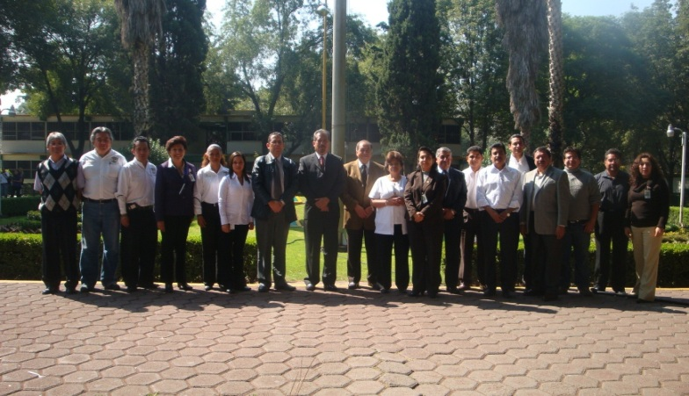
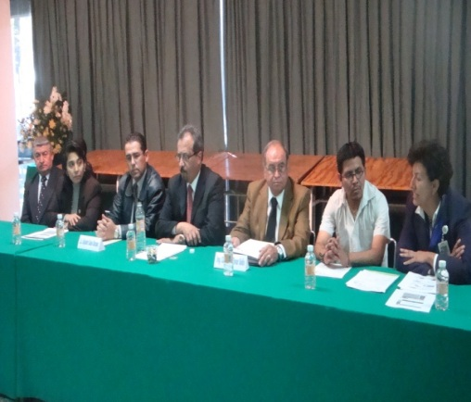

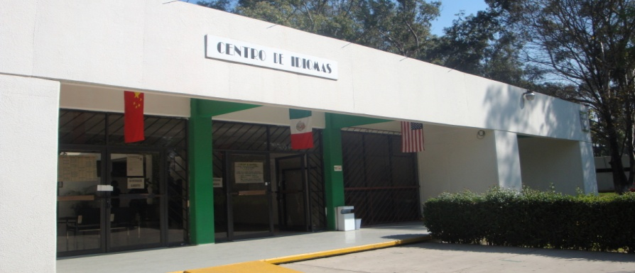

Educación Continúa

En el centro de idiomas se atendieron 3867 alumnos a lo largo del año, lo que representa el 95% de la matrícula de estudiantes, incrementando en un 40% el servicio respecto del 2008.
En enero del 2010 se incorporó a los planes de estudio orientados al desarrollo de competencias, la asignatura de lengua extranjera de manera formal a partir del primer semestre, atendiendo a 47 grupos en el año.

IDIOMA | ALUMNOS ATENDIDOS
CHINO MANDARIN | 36
ITALIANO | 8
ALEMAN | 29
FRANCES | 25
TOTAL | 98

En este período se brindaron nuevas alternativas de idioma, ofreciendo: inglés, chino mandarín, italiano, francés y alemán, con lo cual se elevó la demanda en el servicio y se ofreció una alternativa a aquellos estudiantes interesados en el conocimiento de otro idioma además del inglés.

Así mismo, conscientes de la necesidad de elevar la calidad del servicio, se exigió como requisito de contratación a los profesores del centro de idiomas, el teacher o algún otro tipo de certificación para la enseñanza de algún idioma, y de esta manera, en la actualidad el 100% de los facilitadores cuenta con tal requisito.

En el 2010 se realizaron 4 eventos para la exposición del avance de los estudiantes en el conocimiento de una segunda lengua y para ello se organizó en el mes de mayo la exposición “México en otro idioma”, en el mes de septiembre en el marco de 38º aniversario de nuestra institución se organizó un concierto de rock, una obra de teatro alusiva a las fiestas de hallowen en noviembre, y como cierre de fin de cursos una presentación de villancicos en diciembre.
Por primera ocasión se ofreció cursos de inglés en el periodo de verano, atendiendo a 21 niños de 7 a 12 años de edad, dado el éxito y los buenos resultados se continúan ofreciendo cursos sabatinos a un grupo de 11 niños.

C. Proceso Estratégico de Planeación

Proceso clave: Programación presupuestal e infraestructura física
El Proceso Estratégico de Planeación define el rumbo estratégico de la organización, para ofrecer una educación integral que equilibre la formación en valores ciudadanos, en desarrollo de competencias y adquisición de conocimientos a través de actividades regulares del aula, la práctica docente y el ambiente institucional, para fortalecer la convivencia democrática e intercultural; el objetivo que se pretende lograr en este informe de rendición de cuentas es presentar los resultados de las estrategias establecidas en el Programa de Innovación y Desarrollo del Instituto Tecnológico de Tlalnepantla 2007 - 2012, y enumeradas dentro de Programa de Trabajo Anual 2010 comprometiendo 36 metas alineadas a las 39 establecidas y reguladas por la Dirección General de Educación Superior Tecnológica, de esta manera en este año se alcanzó un 51.43% de las metas superando en un 82% a lo programado en el período.

Mantenimiento de Equipo e Infraestructura

Siguiendo los lineamientos se cuenta con un programa semestral de Mantenimiento Preventivo y Correctivo, este programa tiene la finalidad de mantener y conservar el equipo e infraestructura en condiciones óptimas de operación, tomando en cuenta los aspectos siguientes: Condiciones de operación, Años de uso, Recomendaciones del fabricante y Estado actual del equipo e infraestructura.
Se consideran los dos tipos de mantenimientos de equipo, interno y externo de acuerdo a las condiciones de operación, Años de uso, Recomendaciones del fabricante y Estado actual del equipo de manera que se desarrolló las siguientes actividades:

ACTIVIDAD | EDIFICIO/AREA
 | K | M | H | T | G | E | LAB. ELECT | LAB  MEC | LAB METODO | ESTACIONAMIENTO | Plaza del estudiante | Pasillo I | CAMPUS ORIENTE | CANCHA TECHADA
Impermeabilización
Pintura int / ext
Iluminación aulas
Iluminación ext
Cambio general de chapas
Acondicionamiento de sanitarios con el programa de apoyo a discapacitados
Acondicionamiento de espacio para cafetería
Acondicionamiento de lab. de computo
Instalación de 2 aulas prefabricadas en el campus oriente
Acondicionamiento de espacio para sanitarios
Solicitudes de servicios atendidas | 315 de un total de 350 (90 %)

Uno de los eventos más importantes en este 2010 fue el cambio de rostro de nuestra institución con la inauguración de una nueva fachada y la plaza bicentenario, este hecho cambia sin lugar a duda la historia del tecnológico y con gran alegría el 19 de noviembre se inauguró con la presencia de distinguidos invitados, se contó con la presencia de nuestro director general Dr. Carlos García Ibarra., el presidente municipal de Tlalnepantla Lic. Arturo Ugalde Meneses, regidores invitados, Profesor Renato Maldonado, en representación del Profesor Alberto Hernández Meneses, Secretario General de la Sección 36 del Sindicato Nacional de Trabajadores de la Educación, siendo testigos estudiantes, docentes y personal administrativo de la institución.

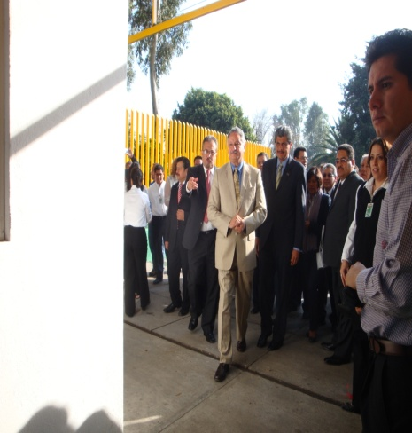
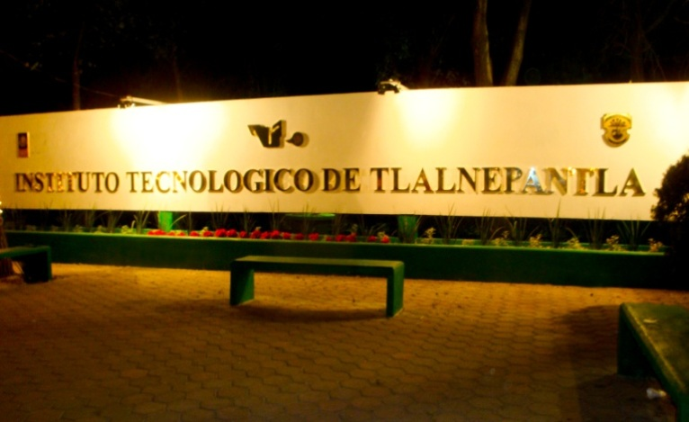
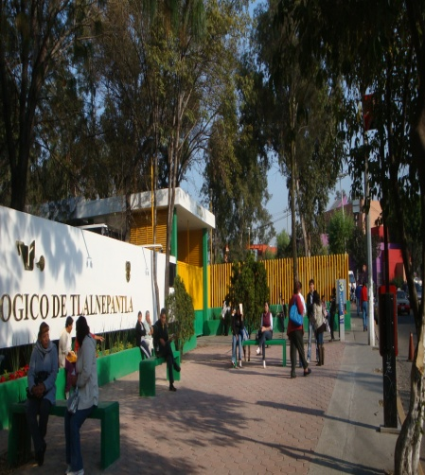
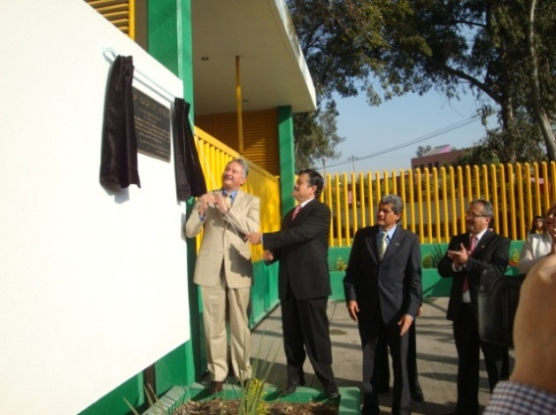

Con la finalidad de mejorar las condiciones de los docentes del departamento de ciencias Básicas, se adecuaron las áreas proporcionando un cubículo a cada uno de los docentes que en el departamento participan, suministrando equipo de cómputo con internet inalámbrico, gavetas y escritorios nuevos.

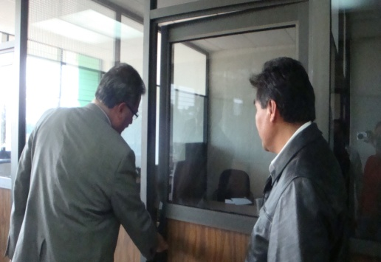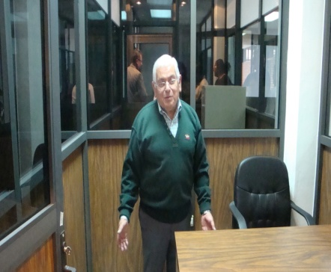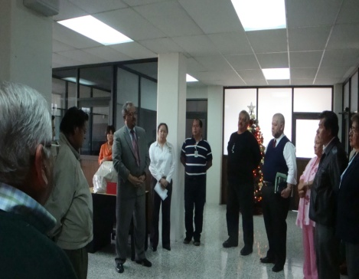

Mediante recursos federales del Proyecto de Acciones de Educación para Discapacitados 2008, se adecuo los sanitarios de los edificios M, R, Y T, brindando mejores condiciones a este sector de nuestra comunidad.

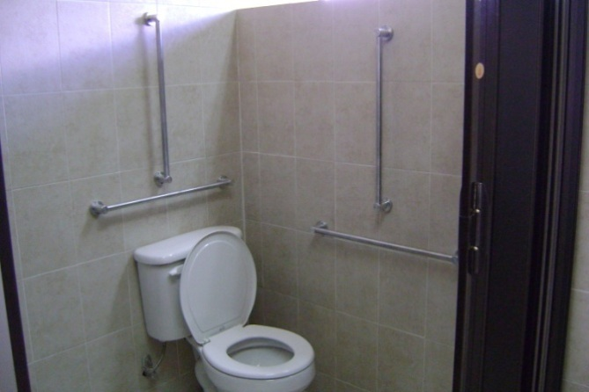
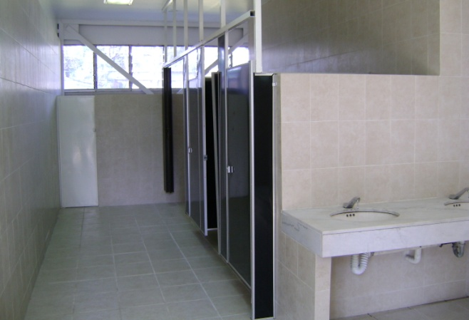

Es de importancia subrayar el avance de las obras de infraestructura del campus oriente de nuestra institución, en la cual se inició formalmente operaciones en enero de 2010 ofreciendo los programas de Ingeniería en Gestión Empresarial e Ingeniería en tecnologías de la información y comunicaciones atendiendo a 120 estudiantes, con el compromiso adquirido de brindar el mejor de los servicios se construyó 2 aulas prefabricadas adicionales a las 3 con las que se inició a dar servicio y el septiembre de 2010 se inició la edificación de una unidad académica de tipo III la cual deberá estar concluida en el mes de enero del 2011.

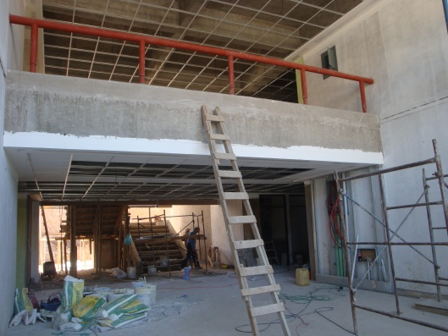
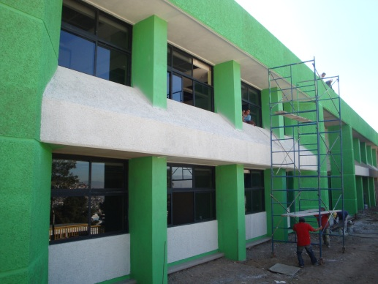
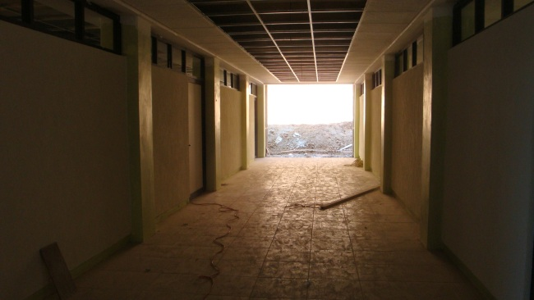

Proceso clave: soporte técnico en cómputo y telecomunicaciones

Debido a la importancia que tiene el equipo de cómputo en la institución, el Centro de Cómputo desarrolló las siguientes actividades, buscando la mejora de la calidad del servicio:
- Se realizó el mantenimiento preventivo a equipos que conforman el hardware en las áreas administrativas de la institución.
- Se instalaron 242 licencias del antivirus vi robot a equipos de laboratorio de cómputo y equipos del área administrativa.
- Se adquirieron 86 licencias de sistema operativo Windows 7.
- Se rehabilitaron reguladores no brakes para el site y uso de servidores de los diferentes procesos que se manejan en la institución.
De manera general sse estabilizó el sistema integral de información el cual cuenta con las últimas actualizaciones mejorando diversos procesos, con lo cual se implementó como ejemplo el Avance Programático e Instrumentación Didáctica de cada una de las asignaturas de las diferentes carreras que ofrece la institución, se modernizó el proceso de evaluación docente y actualmente se realiza en línea, se desarrolló un proceso alterno para las constancias para becas PRONABES, se encuentra en desarrollo dentro del SII un proceso en el cual se pueden imprimir certificados y títulos.
Respecto al servicio de internet, se cuenta con 2 enlaces de manera convencional con 4 megas para el servicio en la institución y con otro enlace de 2 megas para el área de posgrado con servicio de internet II, además se realizó el cambio del cableado en el edificio de posgrado de categoría 5e a 6e. Se instaló cableado en el laboratorio de química para este servicio, iniciando los trabajos para proveer servicio de internet al laboratorio de cómputo del departamento de eléctrica-electrónica.
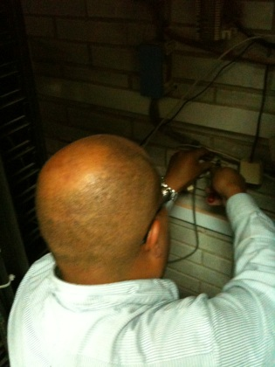
Con el fin de mejorar el servicio, se identificaron las conexiones reajustando los rakcs del site, se contrató el servicio del Fortinet por tres años, con el fin de mejorar el servicio de internet elevando el ancho de banda.
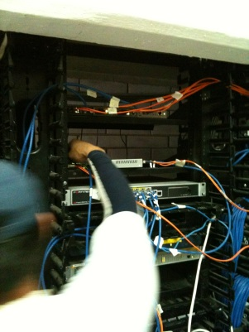
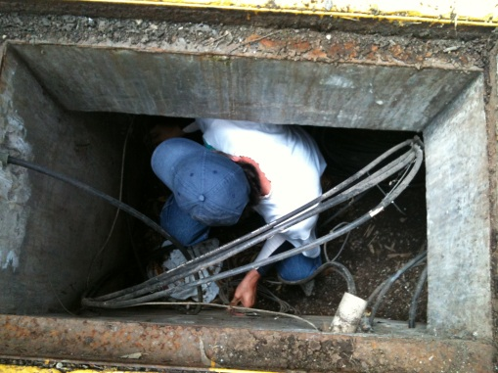

Centro de Información

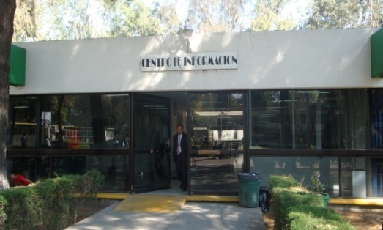
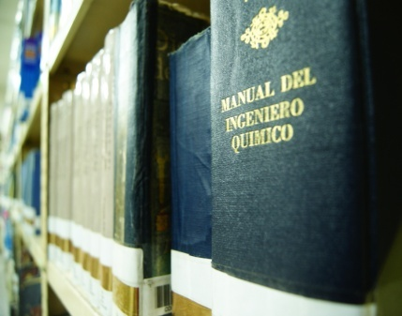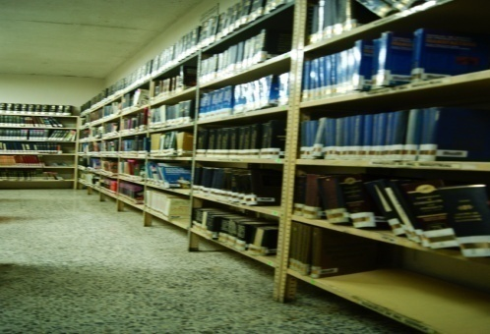

El Centro de Información durante el año 2010, atendió a 153,803 alumnos otorgándoles diversos servicios como son 598 registros (390 del ITTLA, 45 del campus oriente y 163 profesores y administrativos), 1,177 renovaciones de servicio, 7,904 préstamos a clase y 18,199 domiciliarios, 18,651 servicios de sala de internet, 140 préstamos de sala para presentaciones y 107,134 usuarios en sala de consulta.

Se integraron al acervo bibliográfico 903 ejemplares, de los cuales 296 fueron por compra (estos libros se encuentran con el formato de competencias y/o para el apoyo de las asignaturas en las que ya se encuentran desarrollados los programas en este esquema); 607 por donación, del total de la bibliografía procesada 131 libros especializados fueron entregados al Centro de Graduados y 44 para apoyar el servicio a Campus Oriente, sustituyendo así el descarte realizado de 1,919 libros que por obsolescencia, mutilación sin posibilidad de restauración y renovación de ediciones fueron retirados de circulación. Cabe mencionar que se procesaron 394 volúmenes, se proporcionó estantería para la colocación del acervo bibliográfico y el sistema SIABUC con la base de datos para búsqueda electrónica, que será instalado en el Campus Oriente, para cubrir las necesidades de las carreras de Ingeniería en Gestión Empresarial e Ingeniería en Tecnologías de la Información y Comunicaciones.
Se cambiaron de formato de VHS a disco compacto 122 películas, 9 de ellas han servido de apoyo para conferencias y cursos a empresas.
Se integraron al acervo de Tesis 202 en formato digital procesados para consulta de los usuarios (49 de Lic. en Administración, 59 de Lic. en Informática, 57 de Ing. Industrial, 9 de Ing. Eléctrica, 11 de Ing. Mecánica y 17 de Ing. Electromecánica).
Se adquirieron suscripciones para el acceso vía electrónica a Revistas como Pyme Adminístrate Hoy, PAF, Diario Oficial, Asesoría Jurídica y Fiscal IDC, y la adquisición del paquete completo de Normalización y Certificación de Metrología Dimensional.
Se llevó a cabo la integración del procedimiento de Alta a los Usuarios, al Sistema de Gestión de la Calidad, encontrándose ya en aplicación para un mejor servicio del Centro de Información y donde participó proactivamente el personal del centro de información.
Se concluyó con la digitalización de los ejemplares que contienen la reseña histórica del ITTLA desde su creación hasta nuestros tiempos, misma que se encuentra a disposición de todos nuestros usuarios, y la cual fue fundamental para realizar la investigación del contenido de la gaceta del 38º aniversario de la institución.
En la sala que proporciona el servicio de internet se encuentran habilitadas 16 computadoras para este uso exclusivo, asimismo se cuenta con la recepción de internet inalámbrico en todo el Centro de Información, con lo cual el usuario tiene la posibilidad de consultar esta importante herramienta tecnológica abiertamente.

ACERVO BIBLIOGRAFICO DEL CENTRO DE INFORMACIÓN
Volúmenes | 26,831 | Títulos | 12,637
CD’S | 1,025 | Videos | 111
DVD’S | 123 | Videoconferencias | 145
DISKET | 698 | Memorias | 138
TESIS DIGITALIZADAS | 388 | Memorias de Creatividad | 104
TESIS | 339 | Acervo Especial | 173
Revistas | 206 volúmenes  25 títulos | Acervo de apoyo | 197

Acervo bibliográfico del centro de información

NIVEL | POBLACIÓN ESCOLAR | TOTAL DE EJEMPLARES | No. DE VOLUMENES POR ALUMNO | META A ALCANZAR | % ALCANZADO
LICENCIATURA | 3745 | 26,831 | 7.16 | 15 | 47 %
POSGRADO | 6 | 131 | 21.8 | 25 | 84%
ORIENTE | 276 | 473 | 1.71 | 15 | 6%
Porcentaje alcanzado en el año 2010 de acuerdo a las metas establecidas

Proceso clave: Difusión cultural y promoción deportiva

Las actividades culturales, deportivas y cívicas son parte integral en la formación de los alumnos del Sistema Nacional de Educación Superior tecnológica, por ello el ITTLA respondiendo a los objetivos establecidos en el PIID 2007-2012 durante el período de este informe, a través del departamento de actividades extraescolares ofreció las siguientes actividades:
En el área de cultura. Alebrijes, danza regional, dibujo, Pintura, Capoeira, iconos rusos, rondalla, papel mache, pintura en yeso, modelado en plastilina, rondalla, arte de repujado y zumba.
En el área cívica. Banda de Guerra y escolta
En el período que comprende este informe, los grupos culturales participaron en 49 eventos, entre exposiciones y presentaciones de los diferentes grupos en foros internos y externos, atendiendo alrededor de 944 alumnos y más de mil espectadores.
En el área deportiva contamos con las siguientes disciplinas: ajedrez, atletismo, basquetbol, voleibol, futbol soccer, beisbol, karate do, box, aikido y acondicionamiento físico con pesas.
Las áreas deportivas se encuentran en óptimas condiciones gracias a un intenso trabajo de mantenimiento, lo que redunda en más y mejores espacios de recreación de nuestros estudiantes.
Con gran orgullo fuimos anfitriones de uno de los mayores eventos deportivos en nuestro SNEST, siendo sede en el mes de mayo del LIV Evento Prenacional Deportivo de la zona VII, recibiendo a 11 tecnológicos hermanos, obteniendo medalla de oro en las disciplinas de futbol varonil y beisbol, alcanzando así el pase al LIV Evento Nacional Intertecnológico, verificado en el mes de octubre en la ciudad de Hermosillo, Sonora.

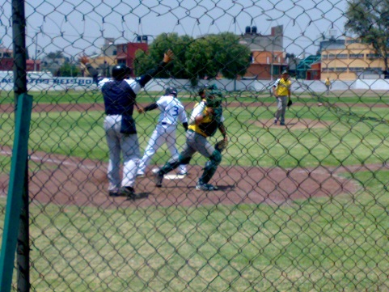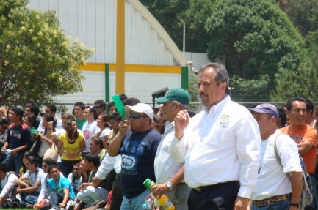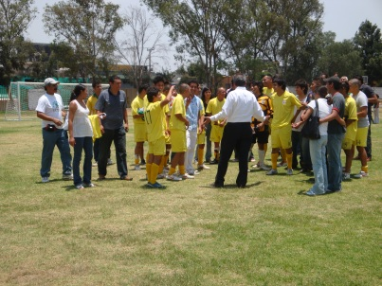
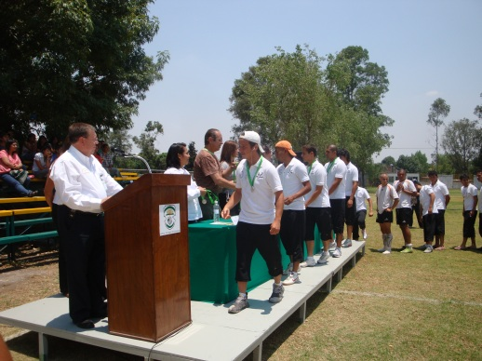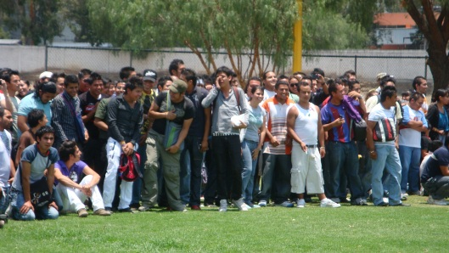

D. Proceso Estratégico de Calidad

El objetivo primordial de este proceso es promover el SGC al interior de la organización y asegurar así la satisfacción del alumno, lo anterior sustentado en la mejora constante del proceso educativo como eje central.

Tomando la responsabilidad individual cada uno de los colaboradores de esta institución se mantiene la certificación de nuestros procesos dentro de Sistema de Gestión de la calidad y en julio de 2010 se obtuvo el certificado ISO 9001:2008.
Adoptando un sistema propio e individual se revisó 6 procedimientos del SGC mediante la participación de los involucrados en cada uno de ellos, logrando un significativo avance y retroalimentación de los procesos implicados mejorando con ello el servicio que se ofrece.

En septiembre de 2010 se obtuvo el certificado del sistema de gestión de equidad de género, MEG 2003, mediante multisitios al interior del SNEST, con el fin de difundir y adoptar el modelo se han realizado diversas sesiones de sensibilización iniciando por al comité de innovación y calidad, a personal administrativo y docente en ambos turnos, permeando a todos los departamentos.

- Proceso Estratégico Administración de Recursos

Con el objetivo de fomentar una gestión escolar e institucional que fortalezca la participación del ITTLA, en la toma de decisiones, se optimizo los recursos asignados y/o adquiridos y corresponsabilice a los diferentes actores sociales y educativos, promueva la seguridad de alumnos y profesores, la transparencia y la rendición de cuentas.

Procedimiento clave: Administración de Recursos Humanos
El instituto cuenta con 496 trabajadores de los cuales 290 son docentes y 206 personal de apoyo a la educación. En el 2010 se incorporó a la base trabajadora 31 personas de nuevo ingreso, de los cuales el son recursos asignados al nuevo campus oriente.
Una de las políticas implementadas a partir del 2008 es la

CURSO |  | NO. DE PARTICIPANTES
OFIMÁTICA BÁSICA | 47
MANEJO DE BASE DE DATOS |  | 33
ELECTRICIDAD |  | 32
FUNDAMENTOS JURÍDICOS ADMVOS. |  | 26
INTERNET Y CORREO ELECTRÓNICO |  | 17
REDACCIÓN |  | 10
ESTANDARIZACIÓN DE PROCEDIMIENTOS II |  | 9
de mejorar las condiciones de salario de todo el personal, para lo cual se mantiene el impulso a las convocatorias para la promoción del personal, con lo cual se benefició a 35 docentes y 65 miembros del personal de apoyo a la educación.
Conscientes de la necesidad que tienen las instituciones de contar con un personal calificado y productivo, se ofreció capacitación de acuerdo al perfil de puesto a 174 trabajadores.

Al personal secretarial se les capacitó en el empleo de software (ofimática), INTERNET y correo electrónico, redacción, etc., al personal de mantenimiento se les ofreció los mismos cursos y adicionalmente un curso de electricidad básica, así mismo en el centro de información el personal se encuentra desarrollando la generación de procedimientos en concordancia al SGC por lo cual se ofreció un curso de estandarización de documentos.
TRÁMITE | NO. DE BENEFICIADOS
Trámites de Estímulo Administrativo | 31
Trámites de gratificación por jubilación. | 18
Trámites de la medalla Rafael Ramírez | 10
Trámite de Canastilla | 4
Trámites de Tesis | 1
Trámites de Estímulo administrativo por 25 años de la SEP | 1
Fin de año Tramitado | 23
Aguinaldo tramitado | 28
Pago por Defunción | 2
Pago por Renuncia por Defunción | 2

A lo largo del año se realizó 120 trámites, 18 de trámites de gratificación de jubilación, 12 de anteojos , 2 de aparatos ortopédicos y 4 de canastilla maternal, 31 de estímulo administrativo, 10 trámites de la medalla Rafael Ramírez, cabe señalar que la conciliación de nóminas se encuentra al 100% ante DGEST.

Proceso clave: Administración de recursos financieros
PROCESOS | GASTO DE OPERACIÓN REAL
Proceso Académico | $ 5, 361,133.00
Proceso de Vinculación | $ 2, 625,927.00
Proceso de Planeación | $ 7, 359,841.00
Proceso de Calidad | $ 323,967.00
Proceso de Administración de Recursos | $ 3, 445,388.00
TOTAL | $ 19, 116,256.00
Como elemento básico de la planeación institucional, el proceso de Programación y Presupuestación, fue atendido en el Marco del PIID 2007-2012, y del cual se emana el Programa de Trabajo Anual considerando los objetivos, metas y prioridades específicas, de cada unidad departamental.
De acuerdo al Programa Operativo Anual 2010 inicialmente se presupuestó un importe de $ 16, 800,000.00, cabe hacer notar que la operación y mantenimiento de la institución se realiza fundamentalmente mediante los ingresos propios.
De esta manera durante el ejercicio 2010, el gasto de operación real sumó la cantidad de $ 19, 116,256.00. Los ingresos captados durante el ejercicio 2010 sumaron $20, 342, 340.00 integrándose de la siguiente manera:
CONCEPTOS:
Expedición de documentos oficiales $ 289,532.00
Exámenes $ 1, 598,565.00
Cuotas de cooperación voluntaria $ 16, 226,164.00
Acreditación, Certificación y Convalidación $ 18,050.00
Alquileres $ 134,936.00
Aportaciones y donaciones al plantel $ 776,189.00
Apoyos de instituciones $ 817,000.00
Otros $ 481,904.00
Es importante mencionar que durante este ejercicio su obtuvo aportaciones extraordinarias en atención al impulso del proceso de vinculación, con un aportación de $776,189.00 pesos, lográndose mediante convenio con la empresa GICSA la participación en el Programa de Estímulo a la Investigación, Desarrollo Tecnológico E Innovación (PROINNOVA) 2010.
Así mismo por tercera ocasión se participó en el Programa de Apoyo a la Formación Profesional 2009 que emite la ANUIES, mediante el cual se obtuvo una aportación de $817, 000.00 destinado a apoyar el programa institucional de tutorías, la capacitación docente, la adquisición de acervo bibliotecario con el fin de atender los programas por competencias profesionales y equipamiento de aéreas académicas, se proporcionó equipo al centro de idiomas, y se impulsó el fomento de las actividades culturales.
El Departamento de Recursos Financieros, ha tenido un avance significativo en cuanto a la regularización de actividades propias, como el presupuesto, la contabilidad, conciliaciones bancarias etc. Atendiendo las observaciones de las revisiones de carácter integral que realiza la Dirección General y el Órgano Interno de Control de la Secretaría de Educación Pública.

Proceso clave: Administración de recursos materiales y servicios
Recursos materiales
Se procesó un promedio anual de 625 requisiciones atendiéndose el 98% de ellas, se encuentra en desarrollo la optimización del procedimiento de compras con el fin de agilizar la entrega de los insumos solicitados reduciendo el tiempo empleado en el proceso administrativo y con ello facilitar el control del gasto con mayor eficiencia y oportunidad.
En el período que nos ocupa se efectuaron 183 transportes en apoyo al proceso académico en actividades como visitas a empresas, asistencia a eventos académicos, actividades extraescolares culturales y deportivas.
Servicios generales
Se ha dado mantenimiento mediante un programa intenso de cuidado y limpieza constante a los edificios, baños, laboratorios, oficinas y talleres con el fin de ofrecer áreas limpias y agradables tanto para alumnos de este Instituto como personal, buscando con ello espacios para un mejor desempeño de cada una las diferentes actividades de la comunidad tecnológica.

Se trabaja fuertemente en las 8 hectáreas de áreas verdes con las que cuenta el Tecnológico, merece una especial mención el trabajo que se ha desarrollado, recuperándose dos campos deportivos además de mantener las áreas verdes de nuestro campus en óptimas condiciones.

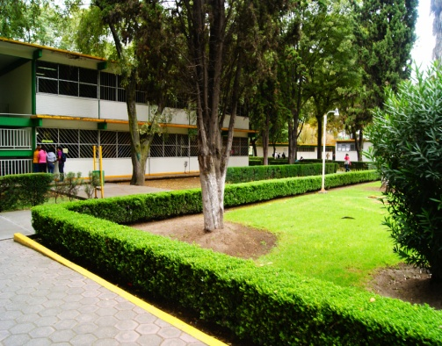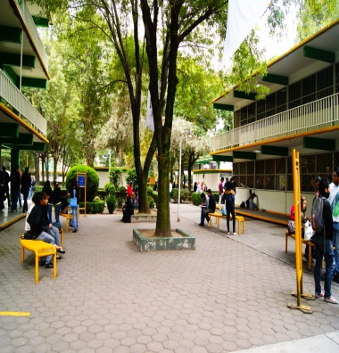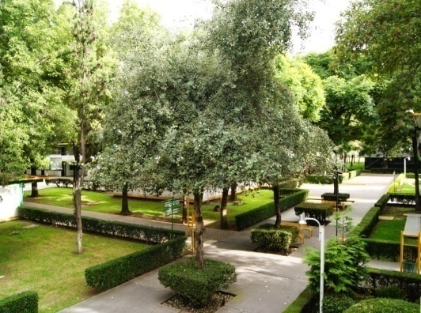

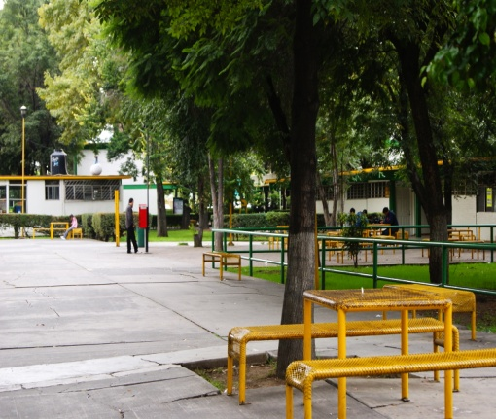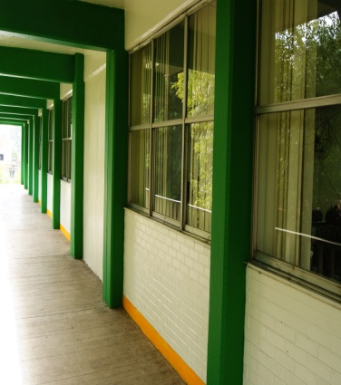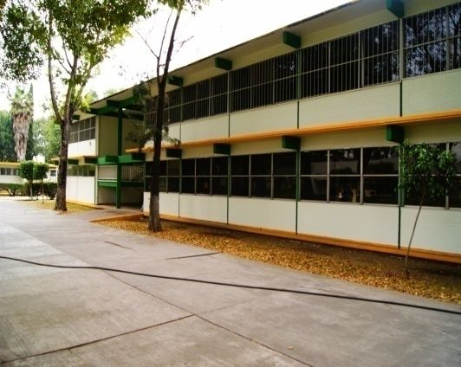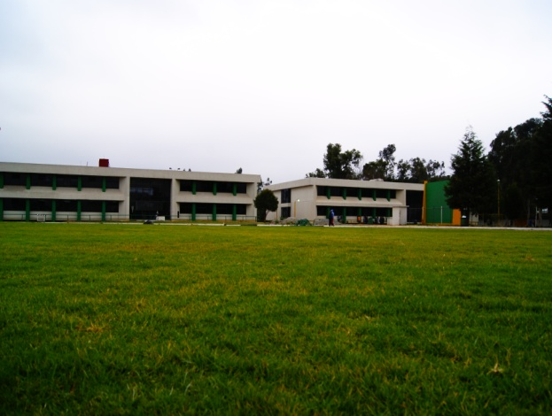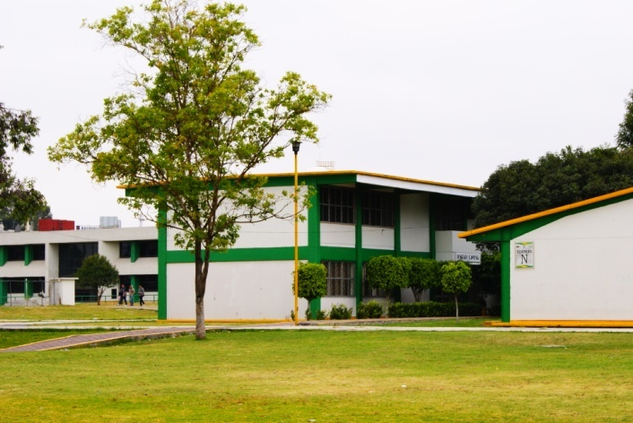

6.- Estructura académico-administrativa del plantel
7. Infraestructura del Plantel
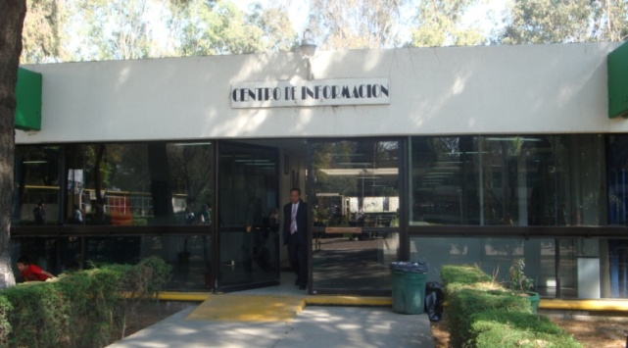
El Instituto lo integra el campus Tlalnepantla y el campus oriente, el primero de ellos cuenta con 13. 339 hectáreas al interior del Instituto el cual alberga 25 edificios, 62 aulas, 1 centro de cómputo con 5 salas, 1 centro de información, 9 laboratorios 2 talleres, 1 auditorio, 1 sala audiovisual, 1 auditorio, 3 salas de usos múltiples, cafetería, instalaciones deportivas con 2 canchas de basquetbol, 1 pista de atletismo, 2 canchas de futbol, 1 beisbol, y 1 cancha techada .
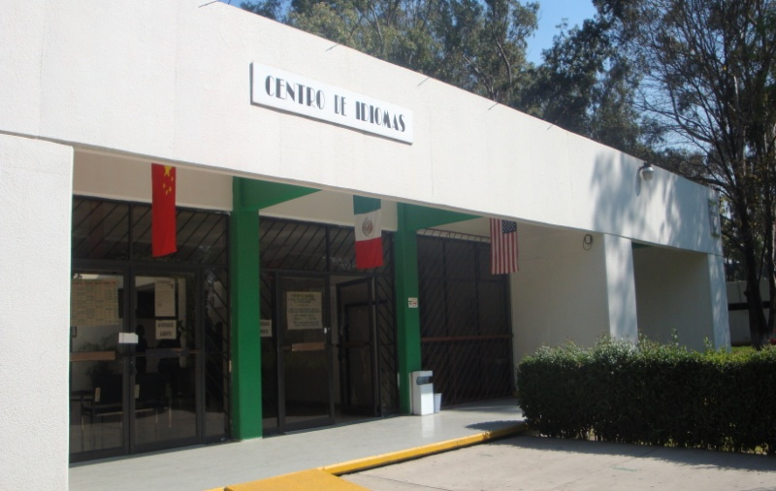
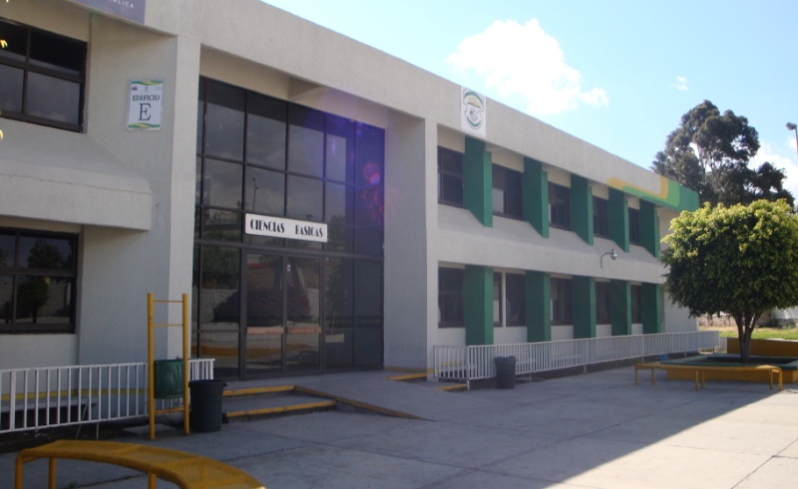
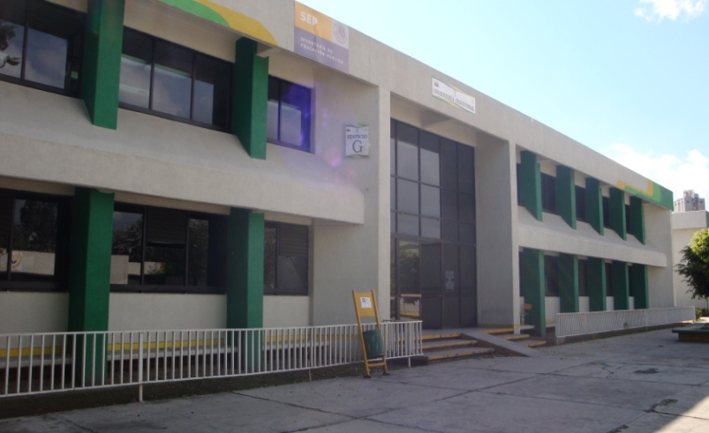
Centro de Información Centro de Idiomas
Unidad Académica departamental Unidad Académica departamental
Edificio “E” Edificio “G”

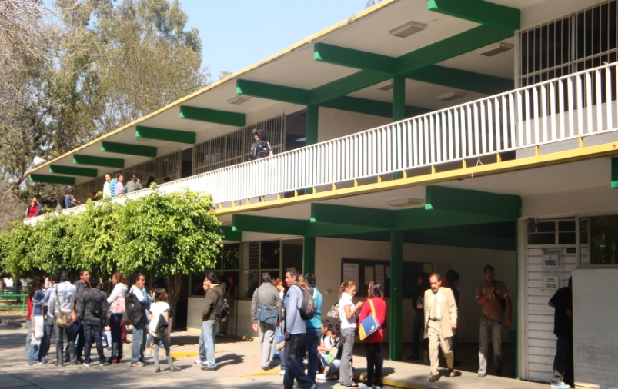
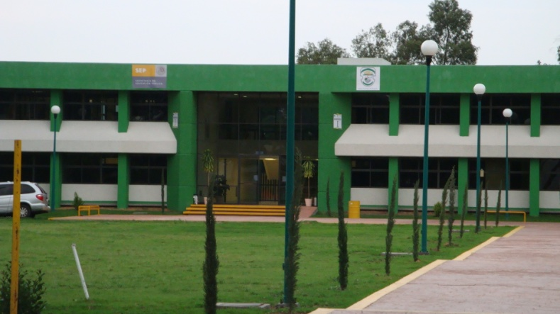
Unidad Académica Unidad Académica Departamental
Edificio “H” Edificio “I
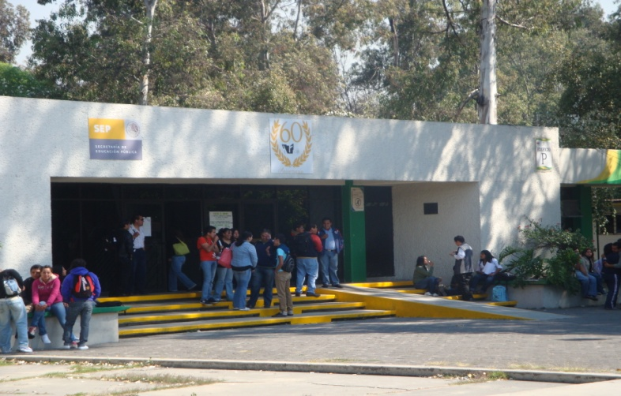
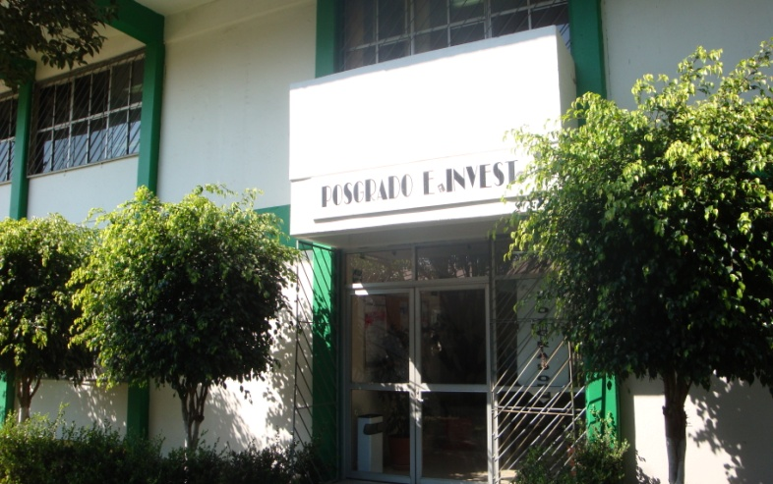

Unidad Académica Unidad Académica
Edificio “P” Edificio “W”
Laboratorio de Computo Posgrado e Investigación

En el campus oriente se cuenta con 3 hectáreas de superficie total se ha instalado provisionalmente 1 laboratorio de computo para 20 equipos, 5 aulas prefabricadas, y se encuentra en construcción una unidad académica departamental tipo III próxima a concluirse, adicionalmente cuenta con 1 cancha de futbol, gimnasio de box, un area adaptada para servicio de cafetería y otra para actividades de tipo administrativo.
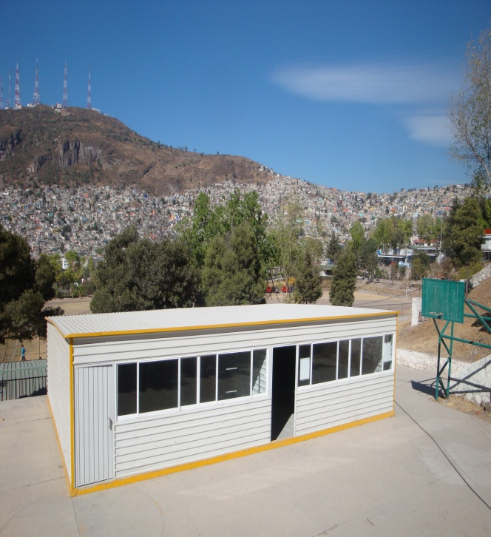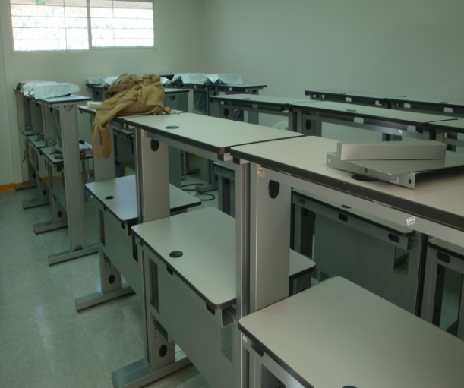
Aula prefabricada campus oriente Laboratorio de cómputo

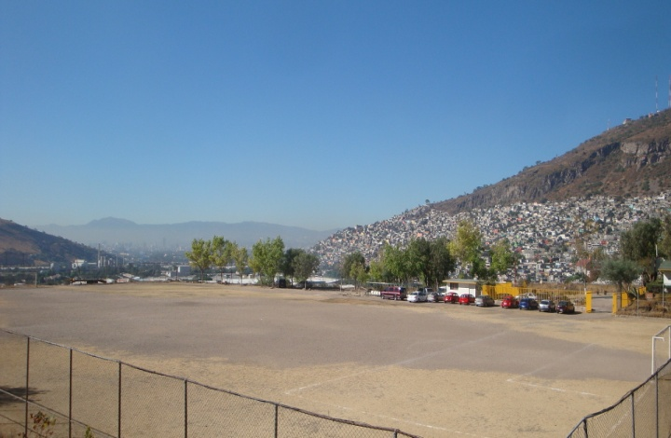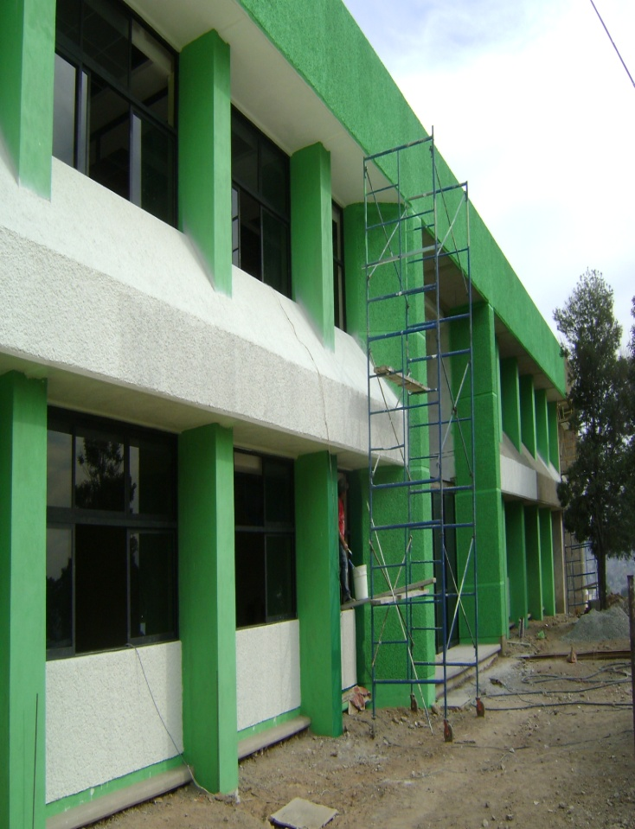

Campo deportivo Unidad académica departamental
Tipo III

8. Principales Logros y Reconocimientos Institucionales

Los logros alcanzados hasta el día de hoy no son un esfuerzo unilateral, son el producto del compromiso de todos y cada de los que colaboramos en cada uno de los procesos que rigen nuestro quehacer diario. Sin duda las estrategias planteadas y llevadas a cabo han sido decisivas en el cumplimiento de las metas y objetivos establecidos a continuación se nombran cada uno de ellos.

PROCESO ESTRATÉGICO: ACADÉMICO
- Apertura de 2 nuevas ofertas educativas: Ingeniería en Gestión empresarial y tecnologías de la información y comunicaciones.
- Apertura de 7 programas de licenciatura que ofrece el instituto bajo el enfoque en el desarrollo de competencias profesionales
- Participación de proyectos de investigación en el extranjero de los asesores Laura Lizama Hoth y Adolfo Miranda López
- Impulso a la investigación en la división de posgrado y la gestión de diversas fuentes de financiamiento para su desarrollo.
- Incremento de la producción científica de los investigadores adscritos a la división de posgrado
- Ingreso de 2 PTC como perfil deseable
- La iniciativa del desarrollo del estudio de factibilidad de nuevas ofertas educativas de posgrado maestría en Gestión empresarial y Tecnologías de la información y comunicaciones.
- La generación de comités de acreditación para las carreras de ingeniería industrial, mecánica, electromecánica y eléctrica para la evaluación del CACEI.
- Seguimiento a las observaciones del organismo acreditador CACECA del programa de Lic. en administración para la reacreditación del programa.

PROCESO ESTRATÉGICO: VINCULACIÓN
- Firma de 16 convenios de colaboración con diversas empresas del entorno.
- Asignación de un área de vinculación
- Generación de cursos y talleres de educación continua a empresas
- Colaboración con la fundación México.- Estados unidos para la ciencia
- Participación de la Institución con la empresa GICSA en la convocatoria PROINNOVA, donde se obtuvo ingresos extraordinarios producto de la oferta de servicios
- Gestión de becas por parte del estado a los estudiantes prestantes de servicio social
- Implementación de bolsa de trabajo en línea para egresados con la empresa OCC

PROCESO ESTRATÉGICO: PLANEACIÓN
- Entrega de PTA, POA, Seguimiento de metas, etc. En tiempo y forma para la correcta ejecución de los recursos
- Inicio en la edificación de la unidad académica departamental tipo III del campus oriente
- Se construyeron 6 aulas prefabricadas para servicio educativo en el campus oriente.
- Inicio de obras para la reparación estructural del centro de información
- Mediante la participación en el Programa de Apoyo para el Fortalecimiento del Profesorado 2009, se apoyaron actividades de capacitación, infraestructura, bibliografía, equipo, vestuario, etc.
- Con el fin de mejorar nuestros espacios educativos, se concluyó con la pintura exterior e interior de los edificios K, M, H y T así como del interior de los edificios E y G.
- Impermeabilización del edificio M
- Se acondiciono los baños de los edificios M, H y T para brindar apoyo a personas discapacitadas
- En el campus oriente se acondiciono un espacio para la cafetería, un laboratorio de cómputo y se efectuó el mantenimiento necesario para ofrecer condiciones óptimas de higiene de los servicios sanitarios.

PROCESO ESTRATÉGICO: CALIDAD
- Se logró la recertificación del SGC bajo la norma ISO 9001:2008
- Bajo la modalidad de multisitios se certificó el modelo de equidad de Género, iniciándose la sensibilización del personal a la vez de implementar el modelo en la institución.

PROCESO ESTRATÉGICO: ADMINISTRACIÓN DE LOS RECURSOS
- Optimización del procedimiento de compras y pago a proveedores
- Se abatió el rezago en la información financiera de ejercicios pasados
- Se solventó exitosamente las 4 revisiones de seguimiento del órgano interno de control de la SEP
- Se implementaron controles de tipo administrativo con el fin de agilizar las actividades que afectan el ejercicio de los recursos.

- Apoyo de servicio de transporte a los estudiantes del campus oriente, asignando el microbús de forma permanente.
- Mejoramiento de la imagen de los espacios educativos, las áreas verdes y espacios deportivos limpios.

9. Retos y Desafíos

En el PIID 2007-2012 del ITTLA se estableció las metas a lograr por la institución y a casi 2 años de finalizar ese período se tiene aún grandes retos, para alcanzar ser una institución de alto rendimiento, como se ha propuesto. Para ello en el 2011 se deberá trabajar de forma conjunta los 5 procesos estratégicos con el fin de desarrollar las actividades y estrategias planteadas para tal fin.

Proceso académico
- Acreditación de los 7 programas de licenciatura, asegurando así la calidad de la educación que ofrecemos.
- Incremento de la matrícula de licenciatura en el campus oriente
- Participación del 90% de docentes en el programa institucional de capacitación
- Consolidar los programas de licenciatura orientados al desarrollo de competencias profesionales
- Incrementar el número de becas para estudiantes de licenciatura y posgrado
- Consolidar el programa de maestría profesional en Ingeniería Mecánica para su Ingreso al PNPC
- Incremento de la matrícula en el programa de maestría profesional en Ingeniería Mecánica
- Apertura de 2 nuevos programas de posgrado
- Fortalecer las actividades de investigación, el desarrollo de cuerpos académicos y redes de investigación, para con ello generar un mayor número de PTC con perfil deseable
- Impulsar el procedimiento de titulación integrada para los alumnos del Nuevo modelo siglo XXI, con el fin de abatir la diferencia entre los índices de egreso y titulación
- Impulso a los docentes para la realización de estudios de posgrado.

Proceso de Planeación
- Entrega en tiempo y forma de los documentos propios de la planeación institucional para un ejercicio presupuestal eficiente y oportuno
- Desarrollo del Programa Integral de Fortalecimiento Institucional
- Desarrollo del Plan Maestro de Desarrollo y Consolidación de la Infraestructura Educativa
- Conclusión de la construcción de la unidad académica departamental tipo III del campus oriente
- Equipamiento para laboratorios y talleres en las áreas académicas
- Mantenimiento de la infraestructura del centro de información y actualización del acervo bibliográfico
- Mantenimiento a la infraestructura del plantel (pintura e impermeabilización)

Proceso de vinculación
- Apertura del centro de incubación e innovación empresarial del ITTLA bajo el MIDE del SNEST
- Incremento en el número de convenios firmados y operando
- Impulso al catalogo de capacitación de servicio externo
- Implementación del procedimiento de seguimiento de egresados
- Gestión de un mayor número de becas para prestadores de servicio social
- Fortalecimiento de las actividades de vinculación como generadores de ingresos propios
- Impulso a la participación al evento nacional de innovación tecnológica
- Impulso a la gestión de la propiedad intelectual

Proceso de calidad
- Impulsar las acciones de mejora continua con el fin de mantener la certificación del SGC
- Generación de procedimientos faltantes en los 5 procesos del SGC
- Implementación del MEG 2003
- Certificación en la norma ISO 14001: 2004

Proceso de administración de los recursos

- Eficiencia en el manejo de los recursos mediante la implementación de controles internos para la supervisión oportuna y veraz.
- Procesos de compra eficientes, mantener un padrón de proveedores actualizado y eficiente
- Sistematización del procedimiento de compras mediante herramientas informáticas
- Abatir el rezago de información financiera
- Pago a proveedores oportuno
- Optimizar el servicio de internet del Instituto

10. Conclusiones

El documento que se presenta definitivamente demuestra la respuesta a la responsabilidad que como institución tenemos, en el período que se informa 2010 se dio un gran impulso a la mejora de la infraestructura con el fin de asegurar y ofrecer un servicio educativo como lo demanda nuestros estudiantes, la edificación de la unidad departamental en el campus oriente es ejemplo de esta afirmación contribuyendo a ampliar la oferta educativa del SNEST. La participación de cada uno de los miembros que conforman la institución ofreció las condiciones propicias para la recertificación individual de nuestro SGC bajo la norma ISO 9001:2008, así también se respondió al compromiso de la apertura de 7 programas educativos enfocados al desarrollo de competencias profesionales, además de la apertura en el campus oriente y Tlalnepantla de 2 nuevas ofertas educativas respondiendo a las necesidades de programas innovadores de licenciatura, se continúa el impulso al programa de posgrado que se ofrece y se estudia la factibilidad de 2 nuevos programas, se ha mejorado desde la misma fachada, los espacios deportivos, las áreas comunes, ampliado el estacionamiento de alumnos y la infraestructura en general en la búsqueda de ofrecer espacios propicios para el desarrollo adecuado de las actividades académicas, deportivas, culturales, de vinculación, etc. impulsando así nuestro eje central el proceso académico encaminándolo al desarrollo de una educación integral.

El Instituto Tecnológico de Tlalnepantla refrenda su compromiso de ofrecer educación superior tecnológica de calidad, para lo cual en la planeación estratégica del siguiente año se ha establecido lograr la reacreditación del programa de Lic. en Administración y la acreditación de los programas de Ingeniería Mecánica, Industrial, Electromecánica y Eléctrica, así mismo se ha programado financieramente los recursos necesarios para el equipamiento de los laboratorios de las áreas académicas. Es importante señalar la iniciativa al interior de las academias ante este importante compromiso consientes de la trascendencia de este reto institucional, respondiendo con la organización de comités.

Impulsar la búsqueda de nuevos espacios de desarrollo tecnológico mediante la vinculación es un tarea que se debe continuar, la incipiente incursión en proyectos de este orden ahora demanda la necesidad de continuar insertando a los estudiantes en el desarrollo de residencias vinculadas a la realización de proyectos previa capacitación en la empresa y de esta manera desarrollar la competitividad de nuestros egresados en el ámbito laboral. A la vez la formalización mediante la firma de convenios es una actividad que se debe impulsar y la vez nos compromete a su operación. Así mismo se continuara dando impulso a las actividades de servicio externo mediante la oferta de capacitación, se dará seguimiento para la apertura del centro de incubación e innovación empresarial del instituto, y la búsqueda de nuevas fuentes de recursos.
El tecnológico avanza a sus 38 años de su fundación, tiene claro sus objetivos y las metas a lograr al 2012 ser una institución de alto desempeño, para ello cual se ha establecido la planeación necesaria de recursos financieros para la adquisición de equipo para los laboratorios, se ha mejorado la infraestructura, se desarrolla un fuerte programa de capacitación a los docentes y del personal de apoyo, se ha modernizado la oferta educativa, impulsando el desarrollo de la investigación tecnológica y la vinculación. Aún faltan importantes metas a alcanzar al 2012, para lo cual la institución se compromete y seguirá respondiendo como nuestros estudiantes los demandan y lo establece el SNEST..

Ing. Oscar castellanos Hernández
DIRECTOR
INSTITUTO TECNOLÓGICO DE TLALNEPANTLA

